Федеральное государственное образовательное бюджетное

учреждение высшего образования

**«Финансовый университет при Правительстве Российской Федерации»**

**(Финансовый университет)**

Колледж информатики и программирования

Специальность Программирование в компьютерных системах

**ОТЧЕТ**

**ПО КВАЛИФИКАЦИОННОМУ ЭКЗАМЕНУ**

**БИЛЕТ №7**

Выполнил:

обучающийся учебной группы 3ПКС - 420

А. М. Лебедева

*(И.О. Фамилия)*

**Москва**

**20­­­­23**

**Содержание**

**Задание №1** 3

**Задание №2** 7

**Задание №3** 10

# **Задание №1**

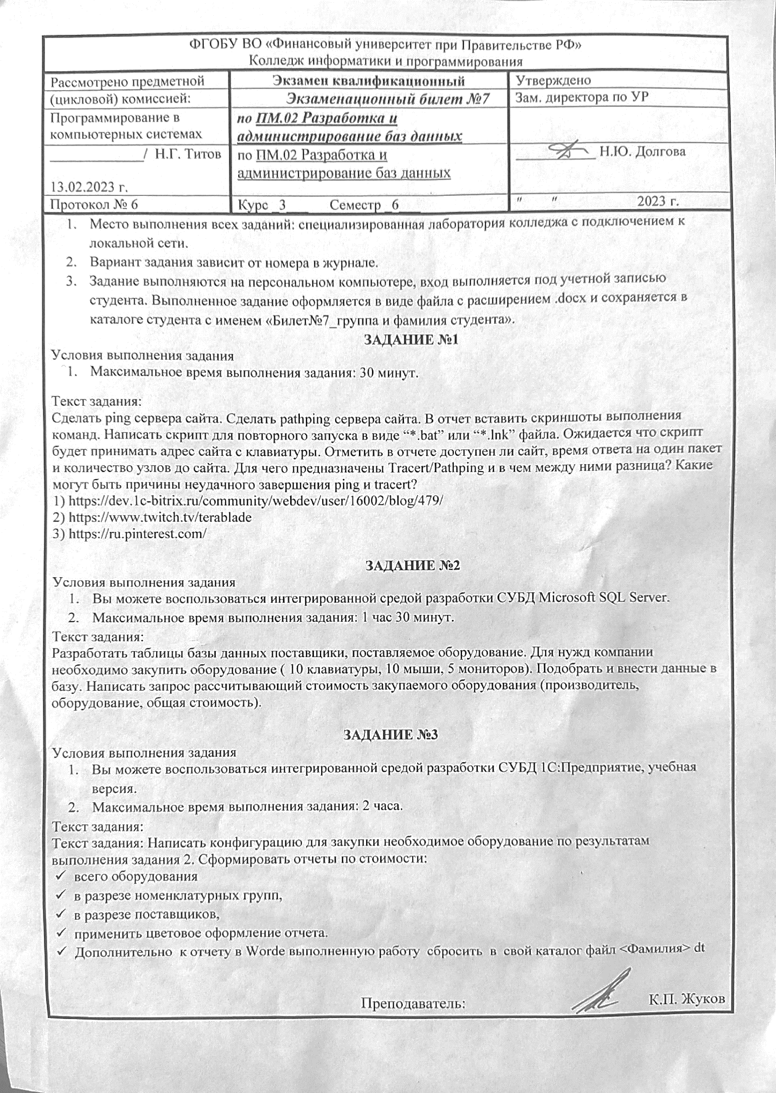

**1.**

https://dev.1c-bitrix.ru/community/webdev/user/16002/blog/479/

Проверим загрузку сайта по ссылке из задания:

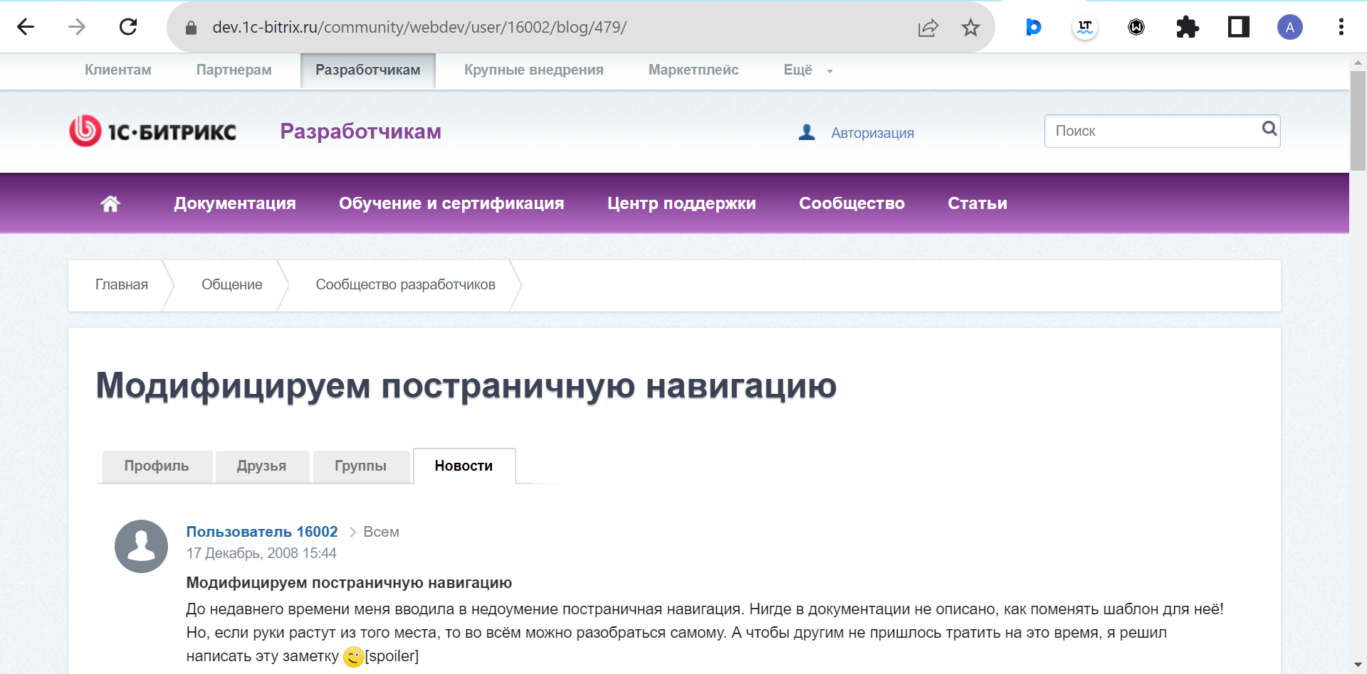

Узнаем IP-адрес v4 сайта

**95.163.251.206**

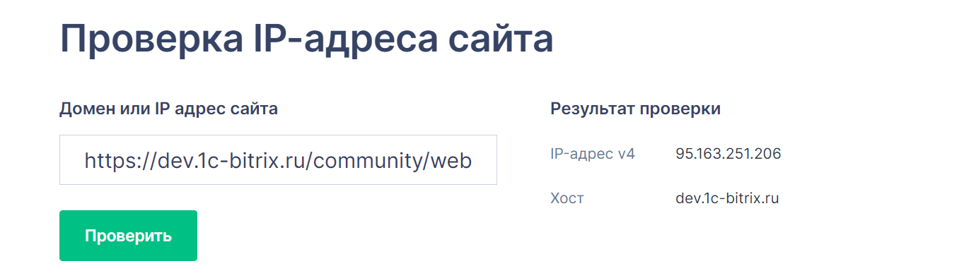

Сделаем **ping** сервера сайта:

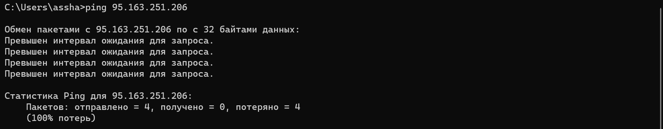

Сделаем **pathping** сервера сайта:

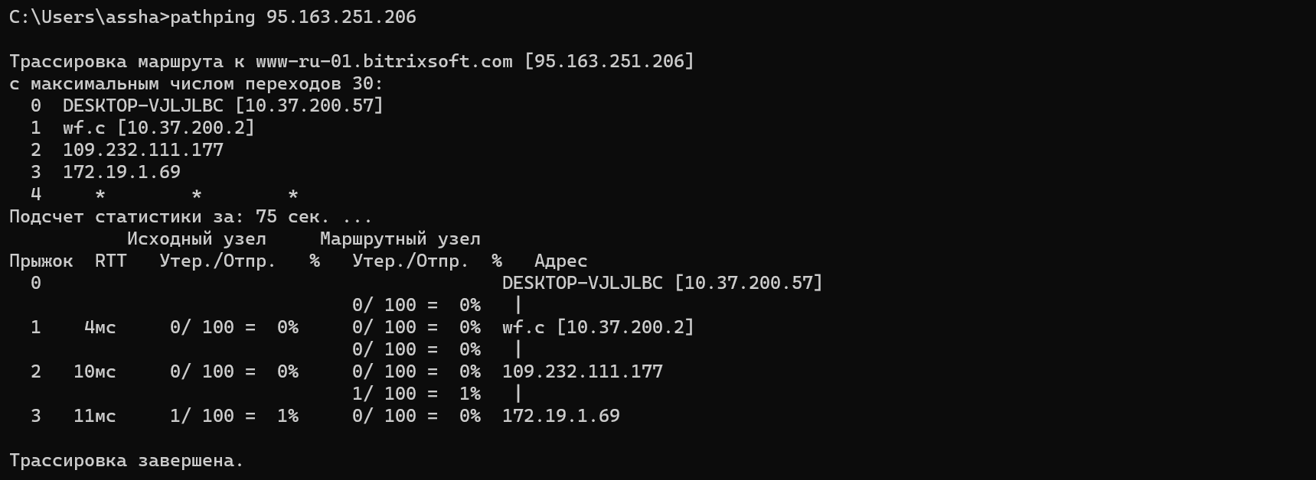

**2.**

https://www.twitch.tv/terablade

Проверим загрузку сайта по ссылке из задания:

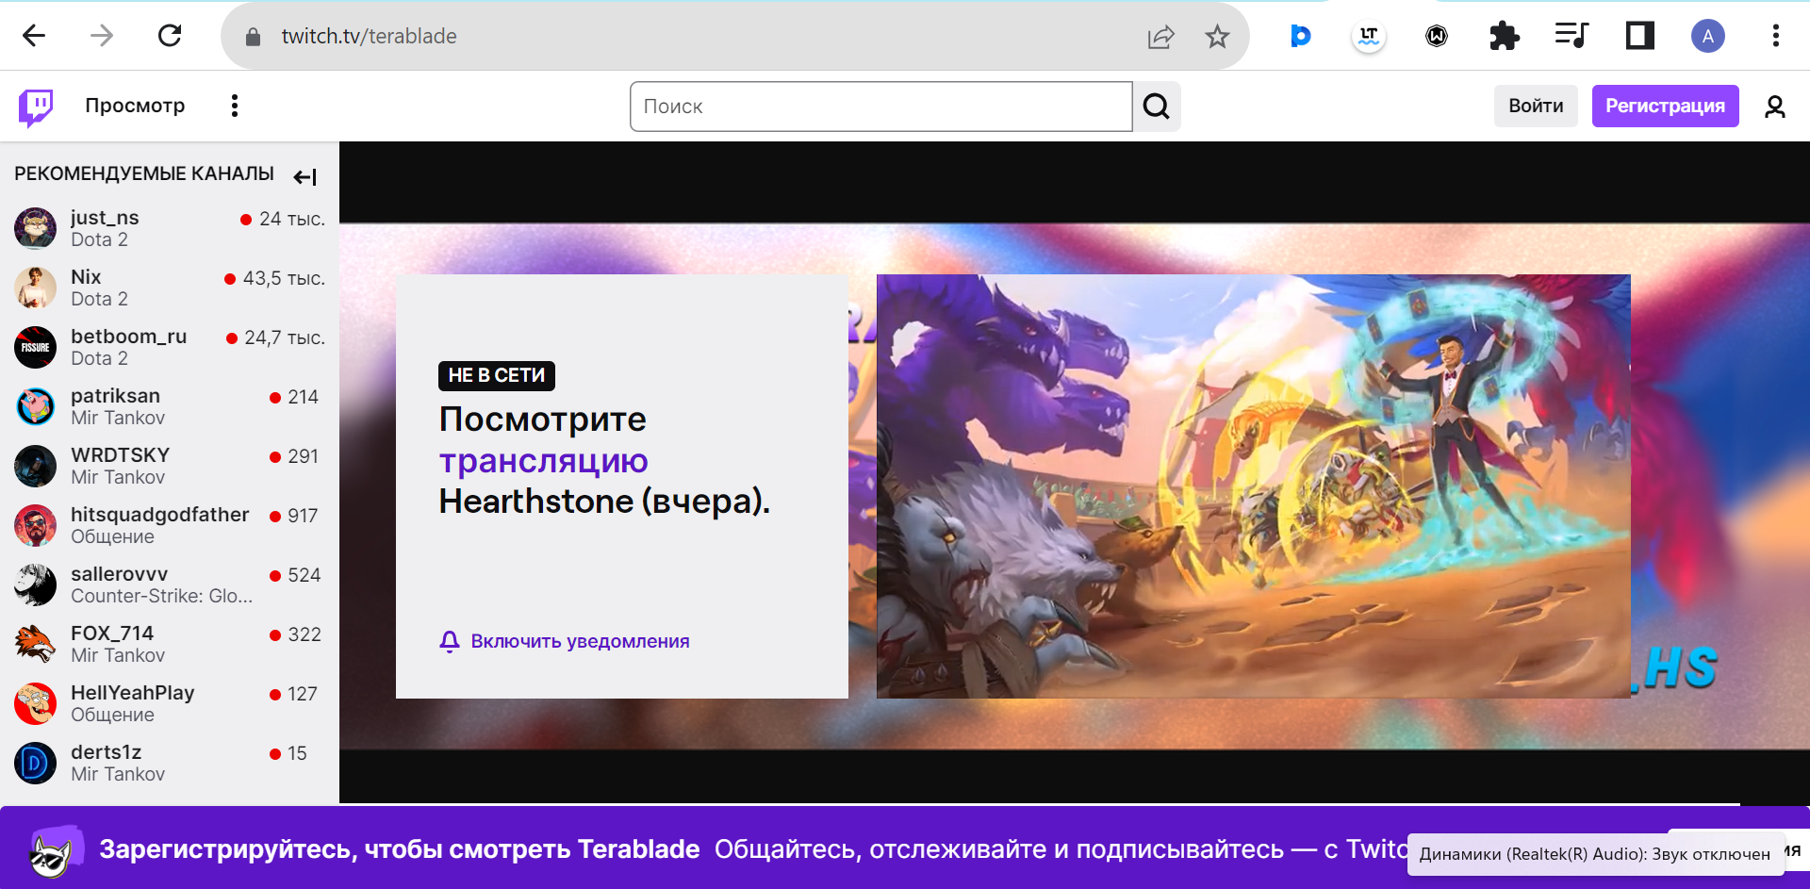

Узнаем IP-адрес v4 сайта

**146.75.118.167**

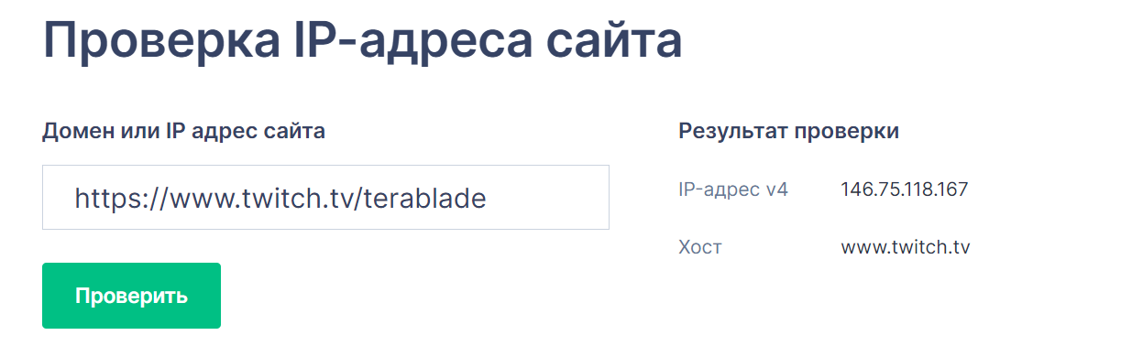

Сделаем **ping** сервера сайта:

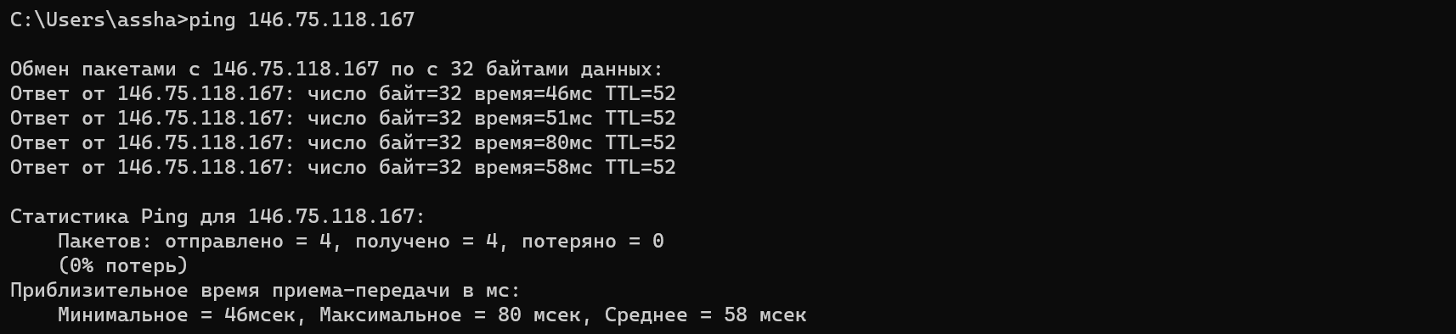

Сделаем **pathping** сервера сайта:

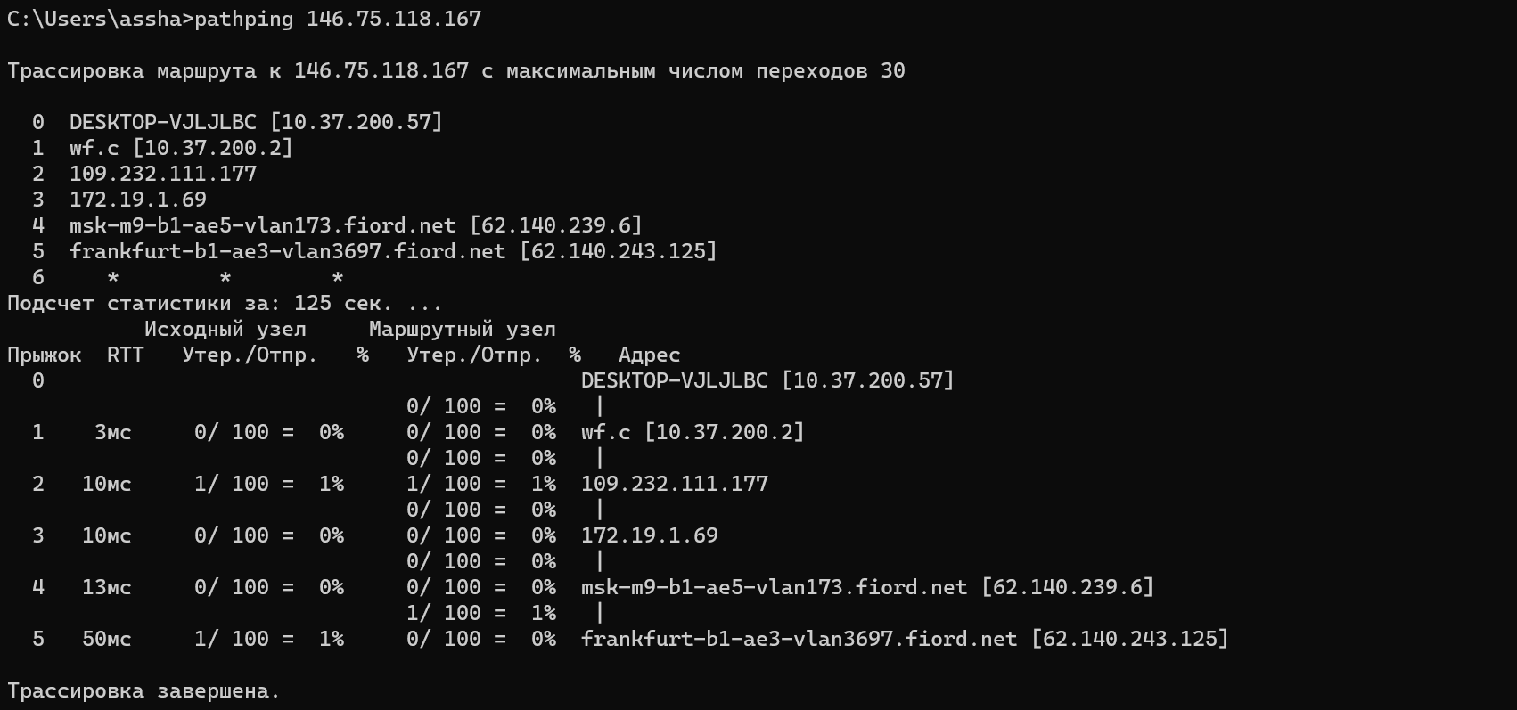

**3.**

https://ru.pinterest.com/

Проверим загрузку сайта по ссылке из задания:



Сделаем **ping** сервера сайта:

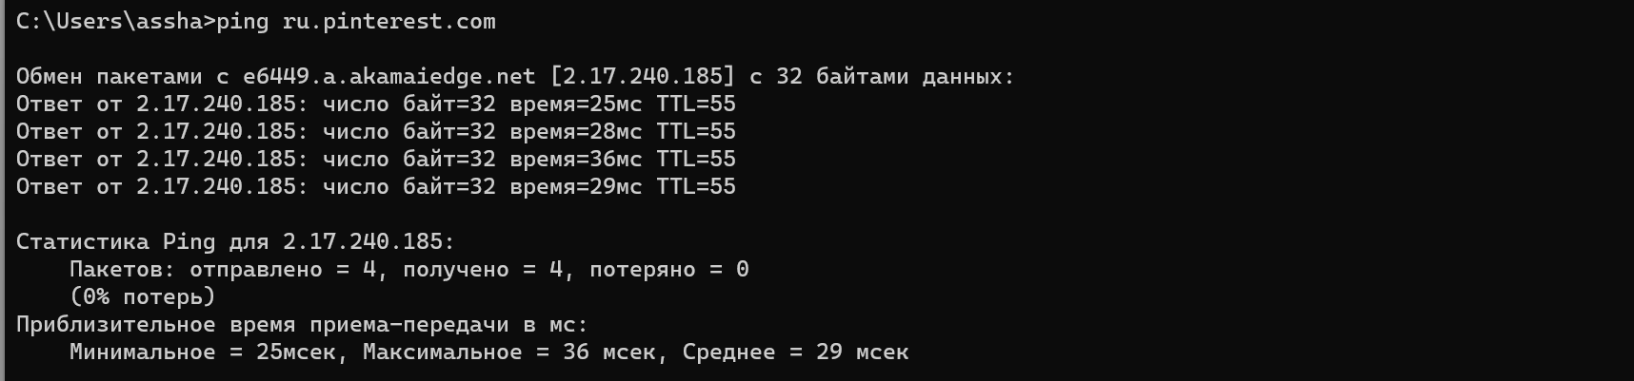

Сделаем **pathping** сервера сайта:

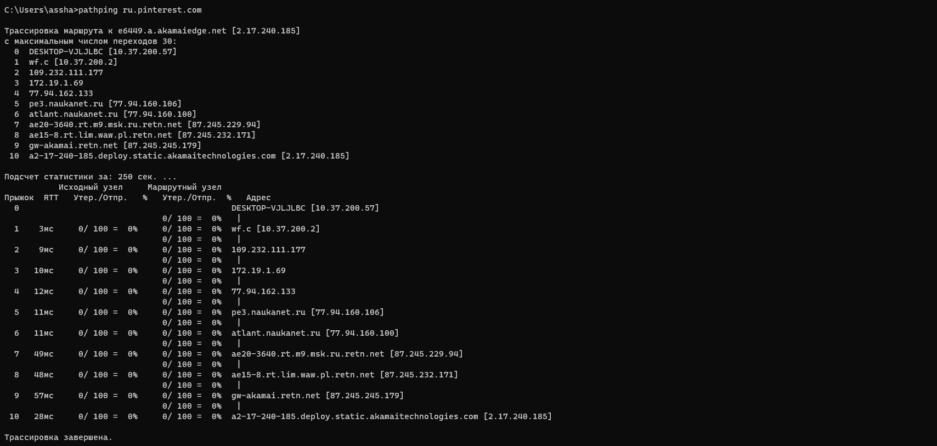

|  |  |  |  |
| --- | --- | --- | --- |
|  | Сайт доступен? | Время ответа на один пакет | Количество узлов |
| https://dev.1c-bitrix.ru/community/webdev/user/16002/blog/479/ | Да | 4мс | 4 |
| https://www.twitch.tv/terablade | Да | 7мс | 5 |
| https://ru.pinterest.com/ | Да | 3мс | 10 |

**Tracert** предназначен для определение пути IP-пакета (отследить путь переданных пакетов с данными от компьютера до указанного IP-адреса).

**Pathping** объединяет команды tracert + ping и предназначен для трассировки маршрута с оценкой качества каналов связи.

Разница между **tracert** и **pathping** заключается в том, что:

**tracert** использует поддельные UDP-запросы и интерпретирует возвращаемые ICMP-сообщения, чтобы определить переходы маршрутизации (три попытки на переход)

**pathping** определяет переходы маршрутизации, а затем проверяет каждый из них 100 раз (по умолчанию), чтобы помочь определить местоположение переходов.

Причины неудачного завершения команды **ping** и команды **tracert**:

1. Проблемы с сетевым подключением
2. Устройство вышло из строя
3. Циклическая перезагрузка
4. Неверный синтаксис выполнения команды

# **Задание №2**



Таблицы:

1. Поставщик

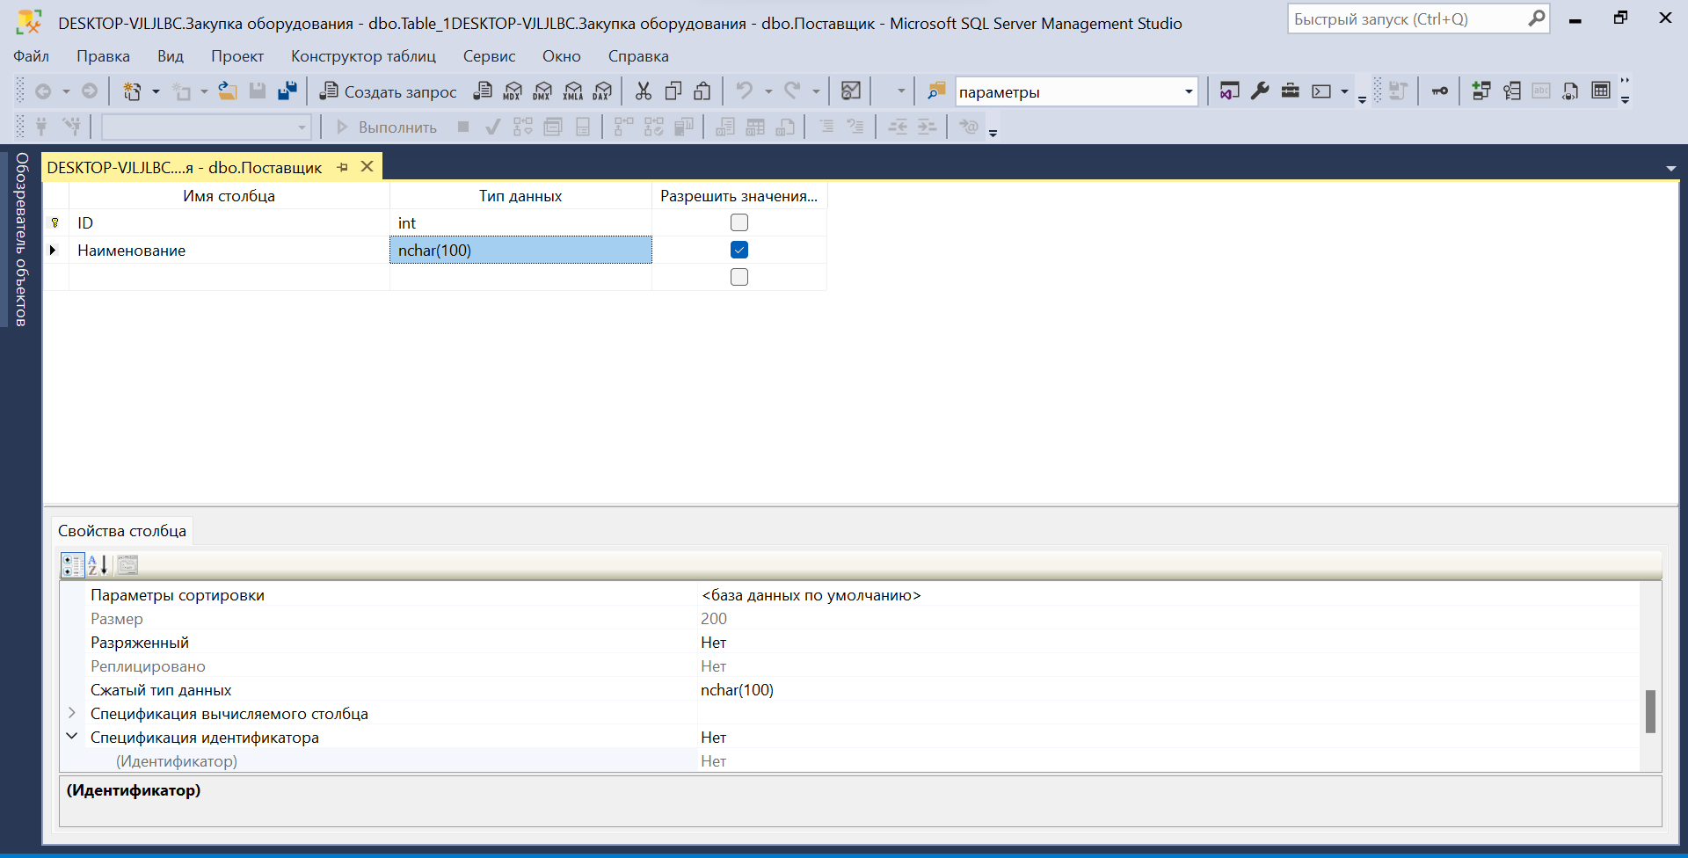

1. Производитель

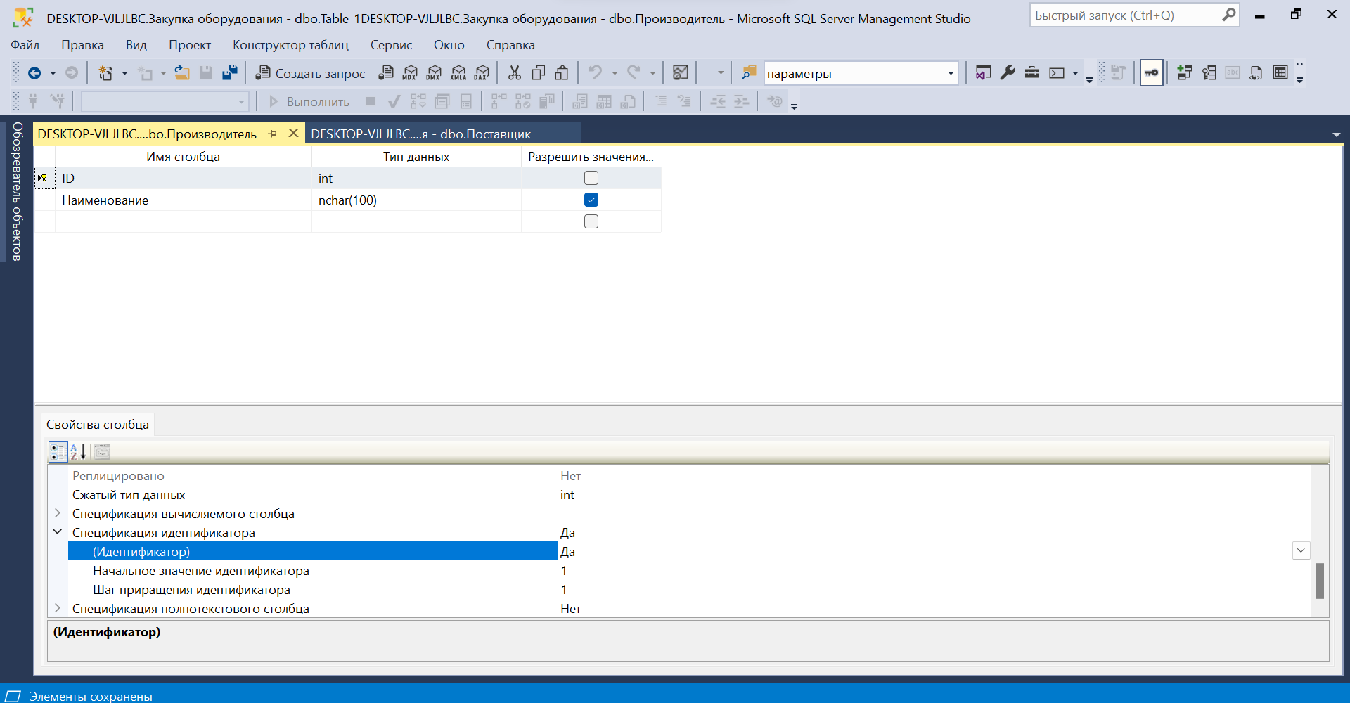

1. Номенклатурная группа

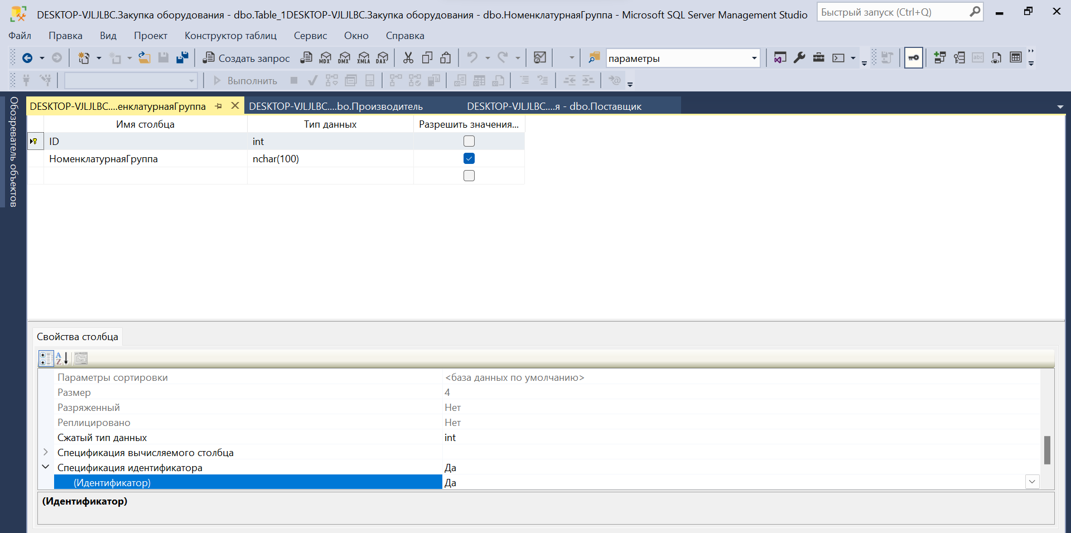

1. Оборудование

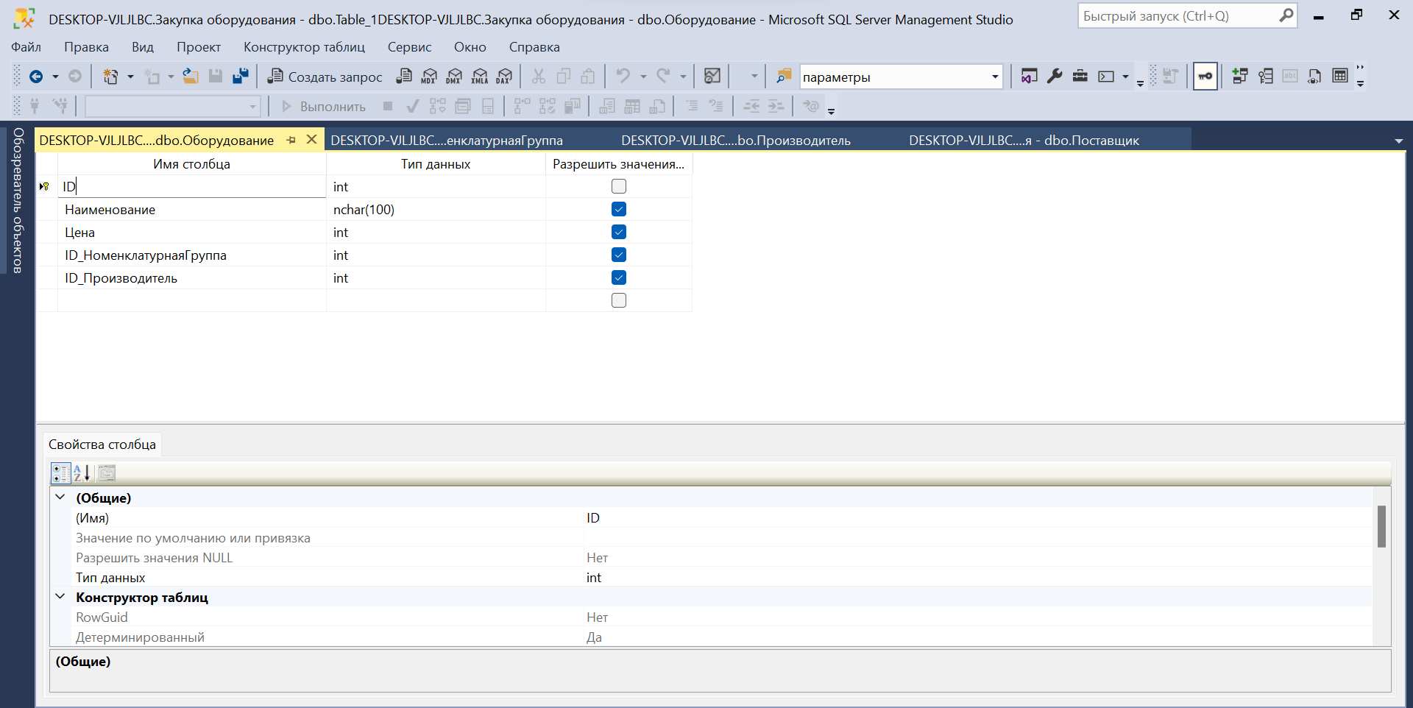

1. Закупка оборудования

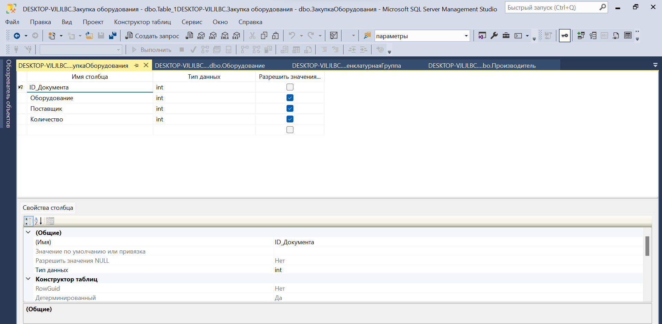

**Диаграмма связей:**

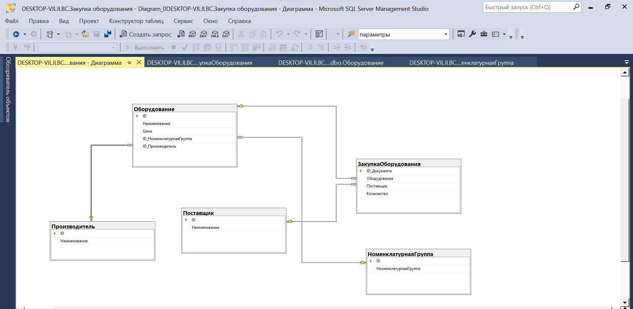

Оставшееся: не успела

# **Задание №3**



Создаем БД, которая выполняет функцию закупки оборудования для нужд компании.

**Справочники:**

1. Поставщик

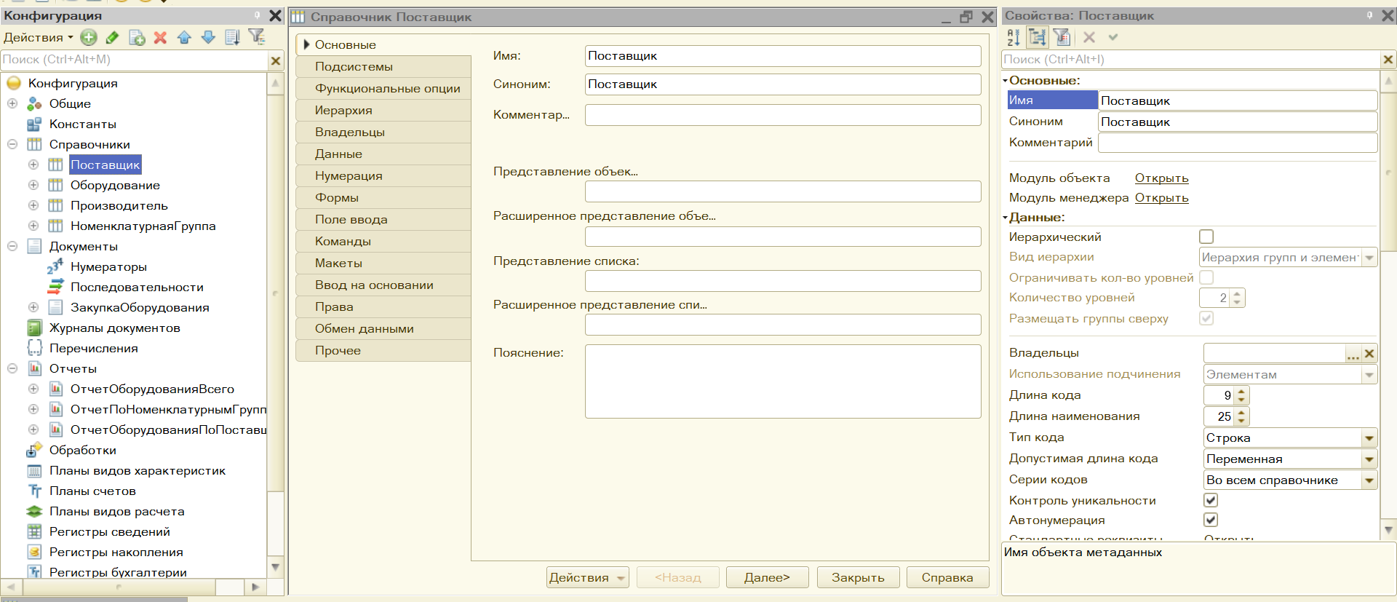

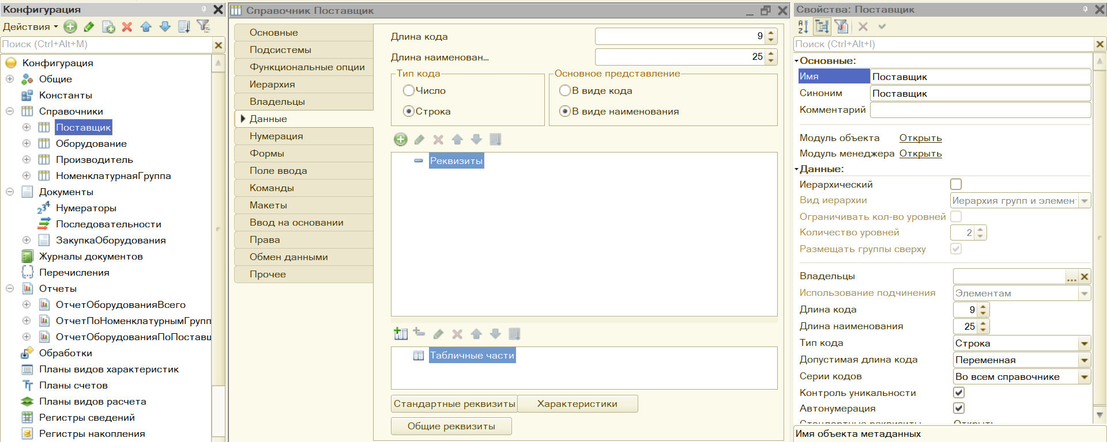

Реализация:

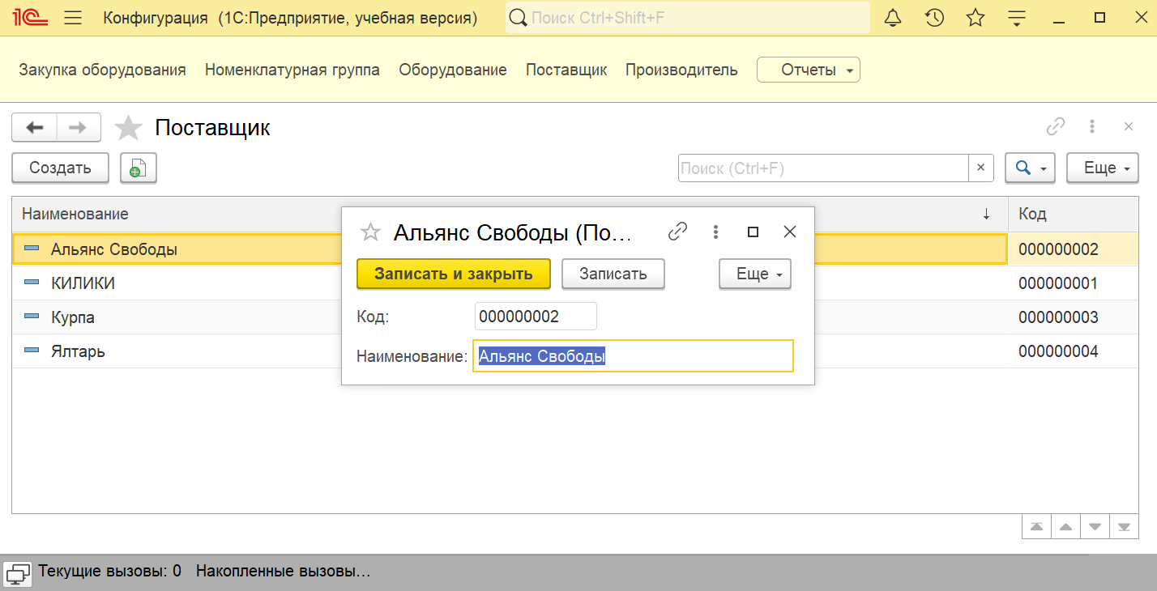

1. Оборудование

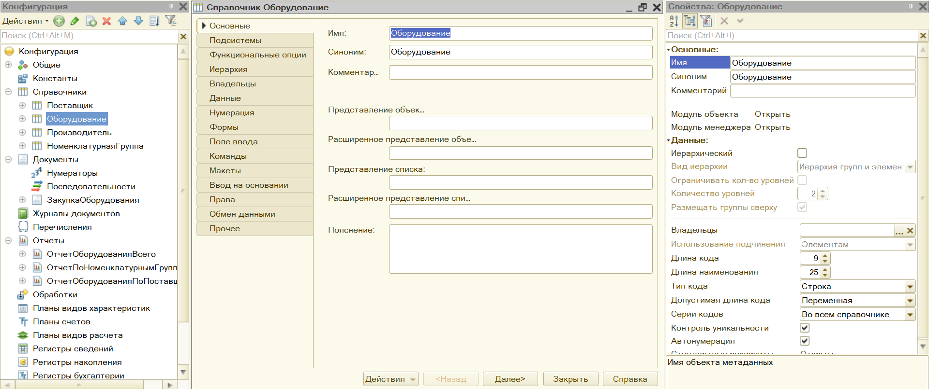

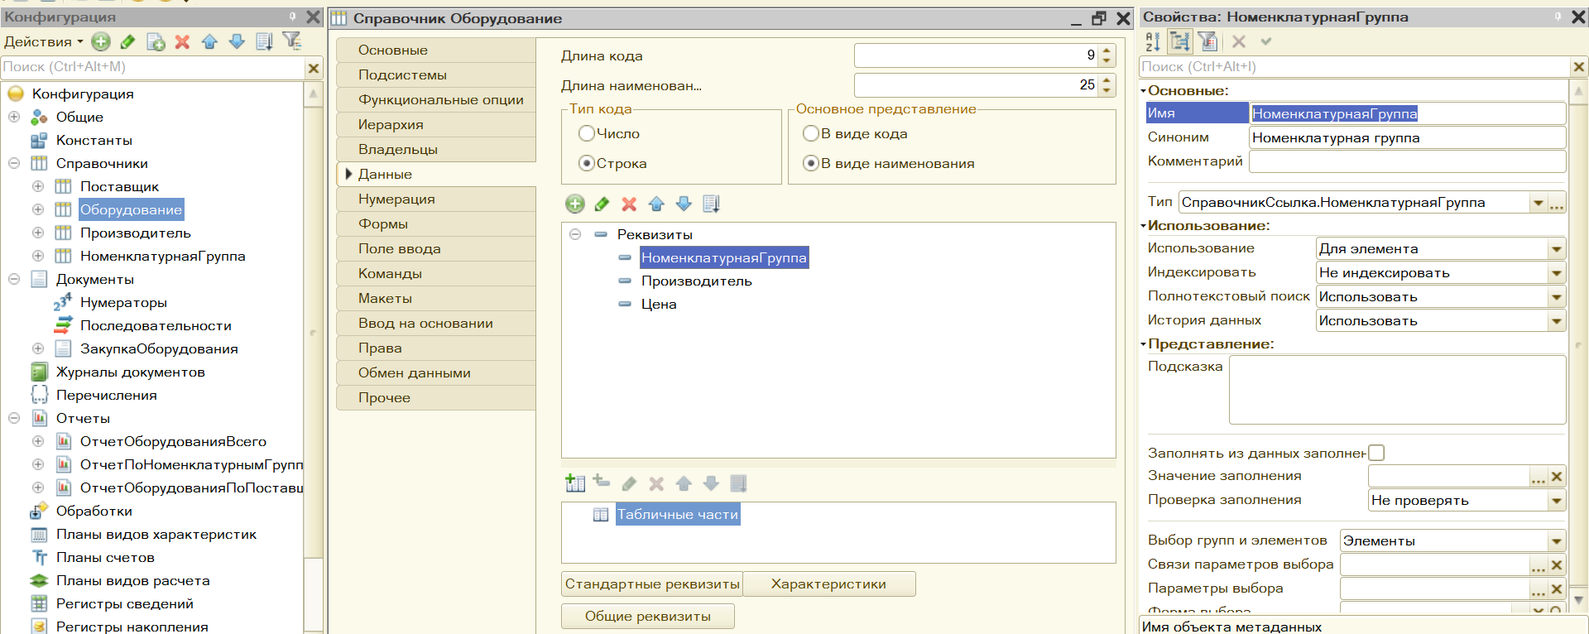

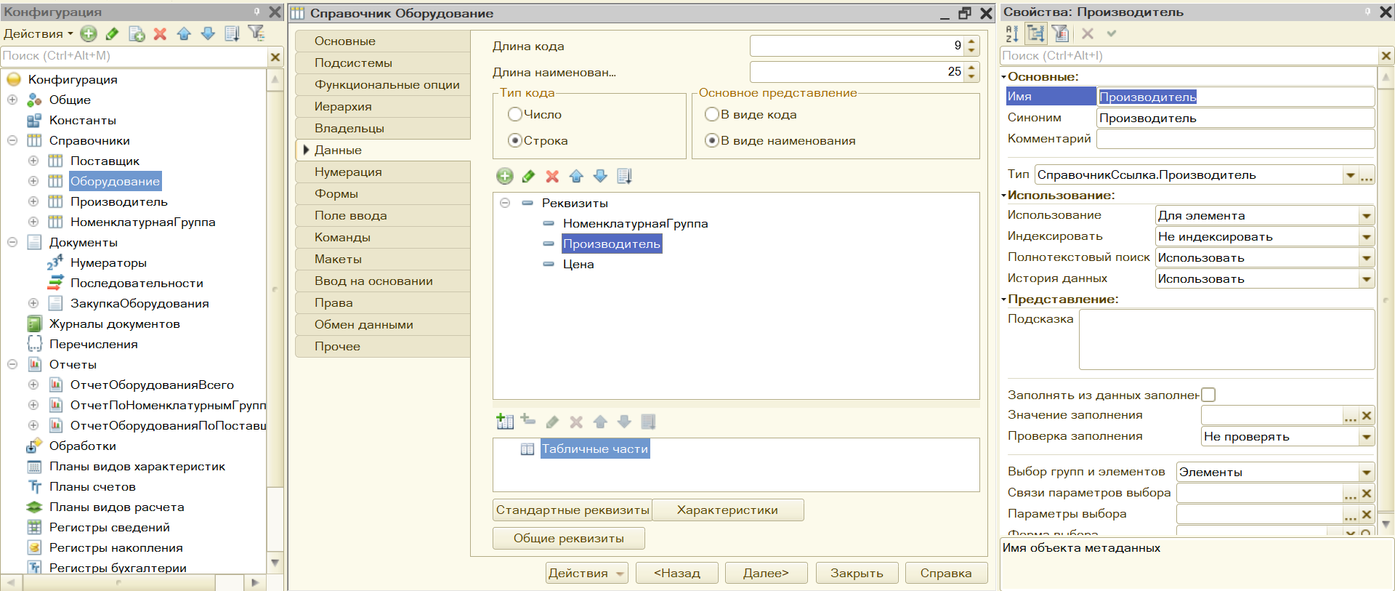

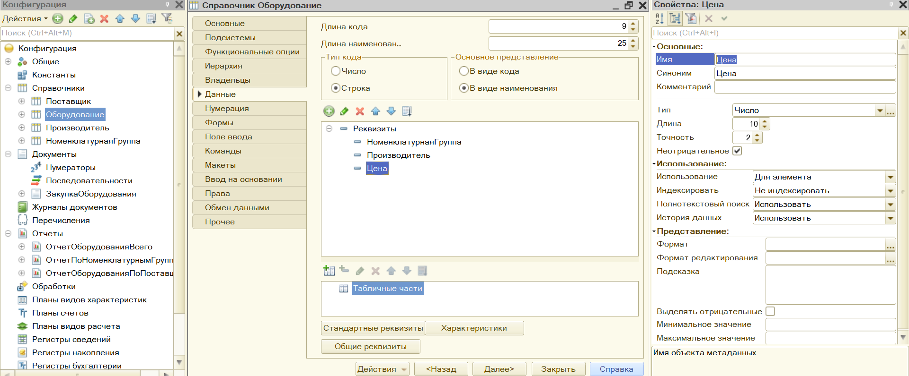

Реализация:

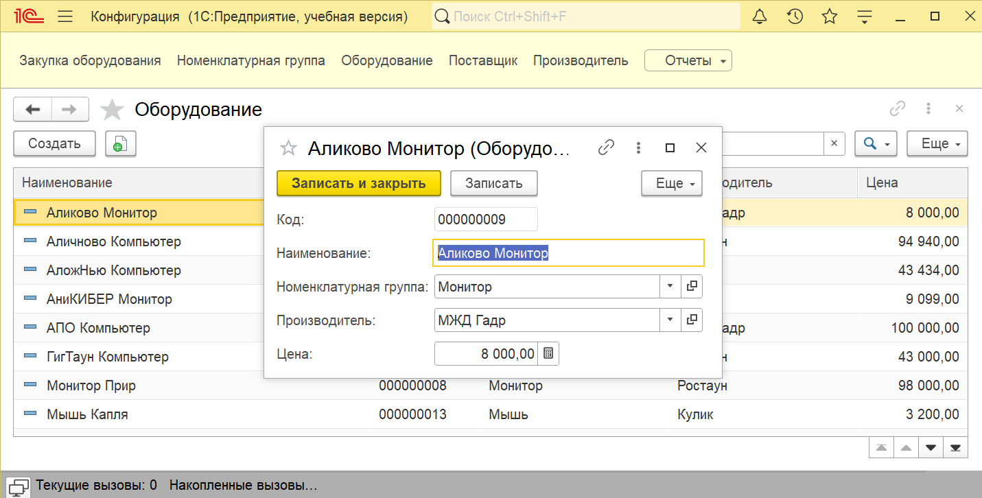

1. Производитель

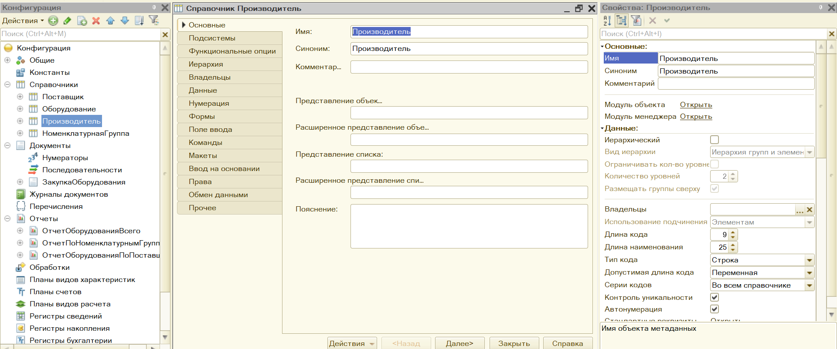

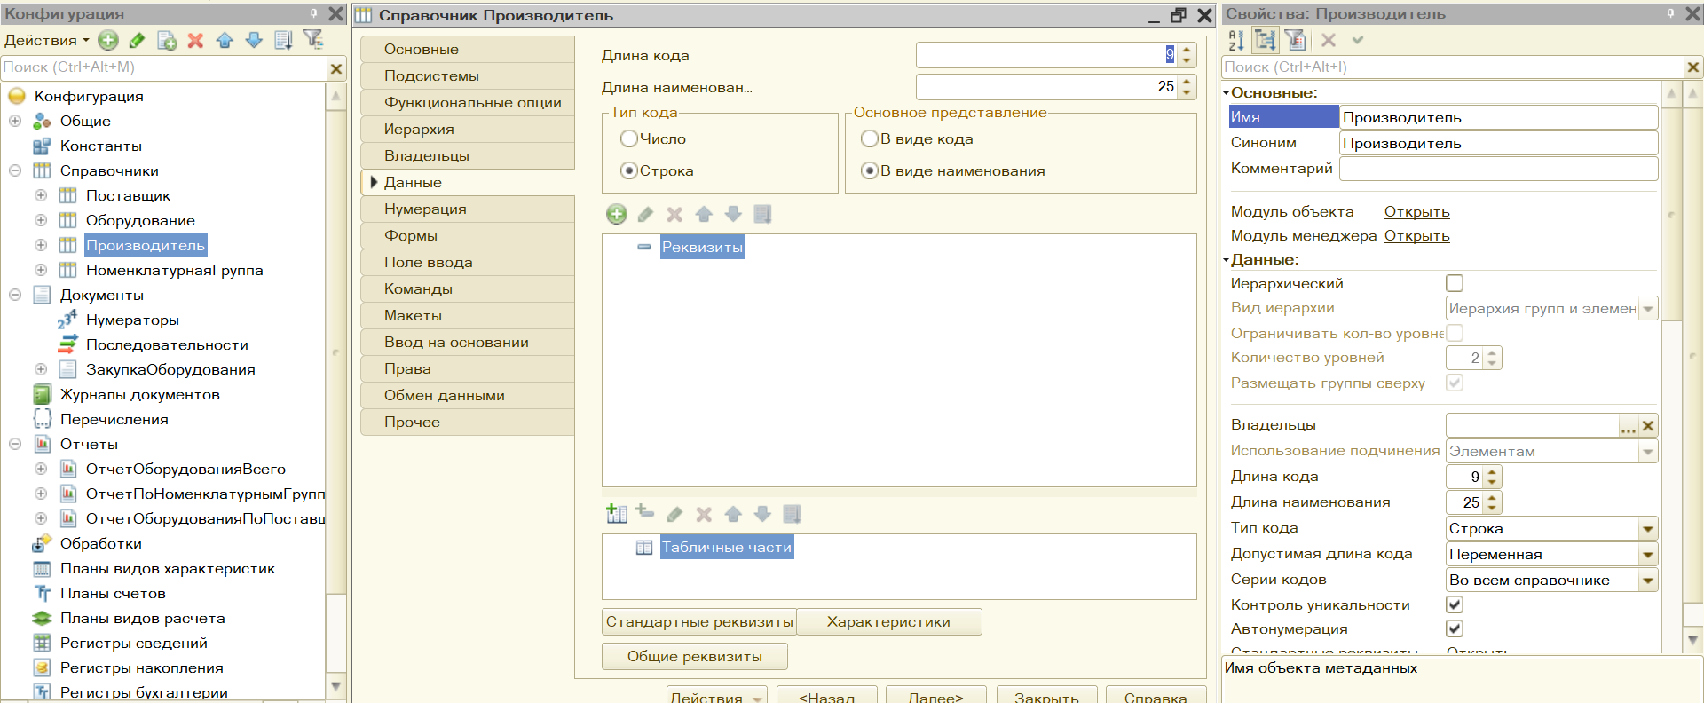

Реализация:

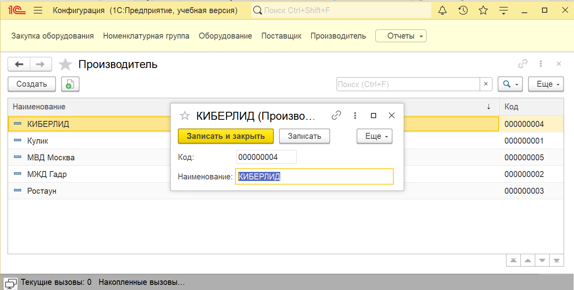

1. Номенклатурная группа

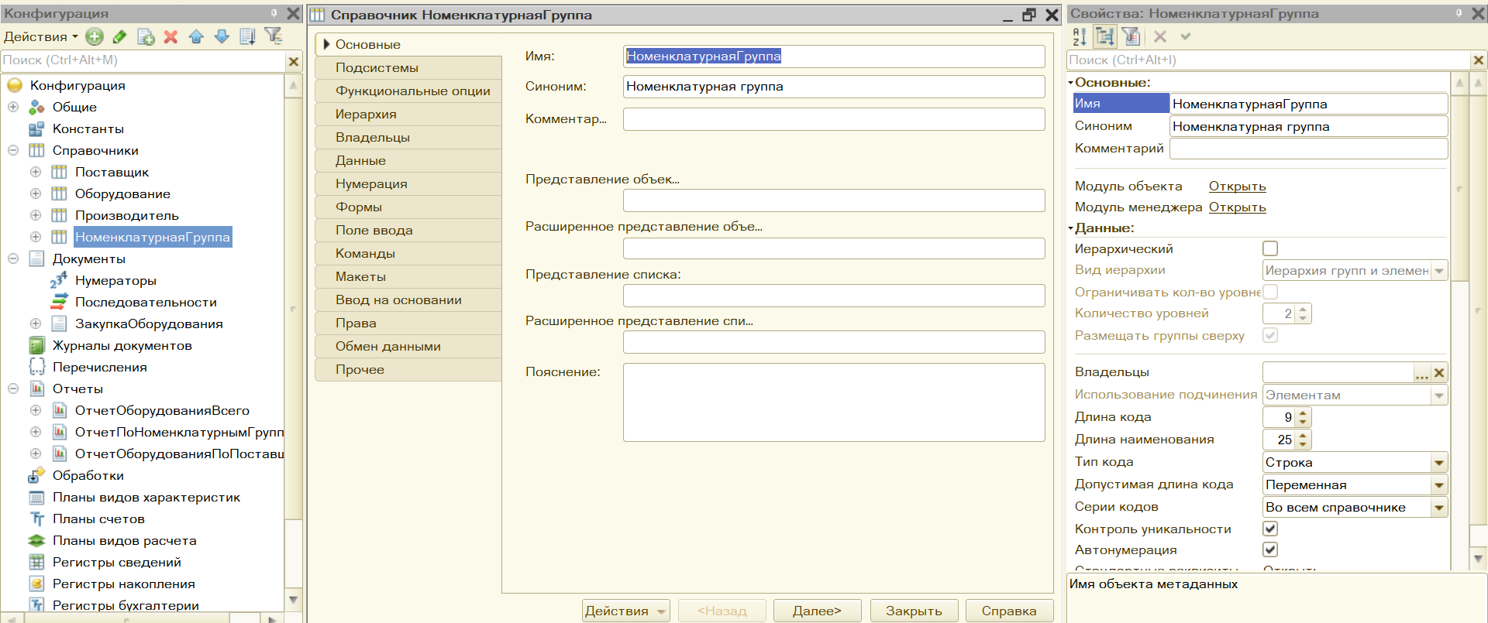

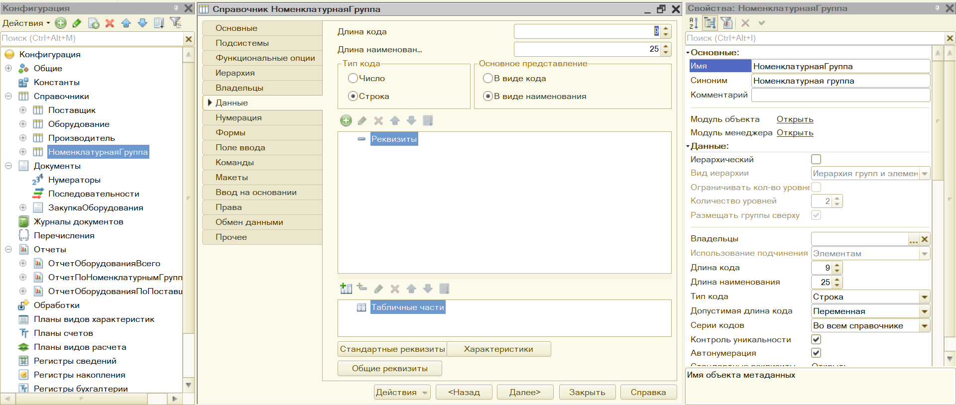

Реализация:

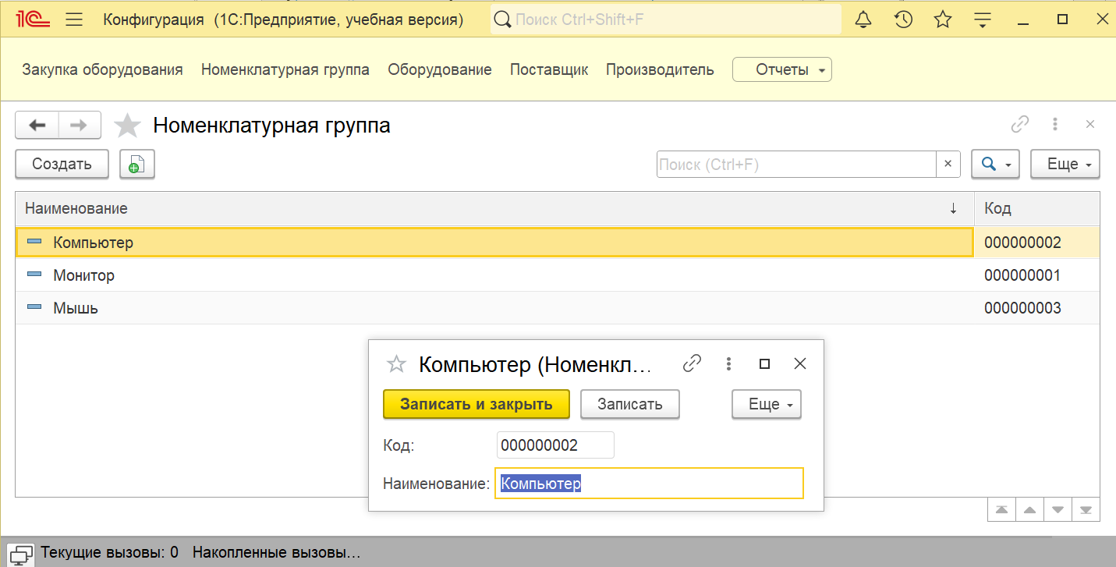

**Документы:**

1. **Закупка оборудования**

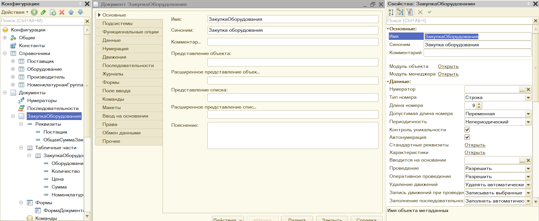

Реквизиты документа:

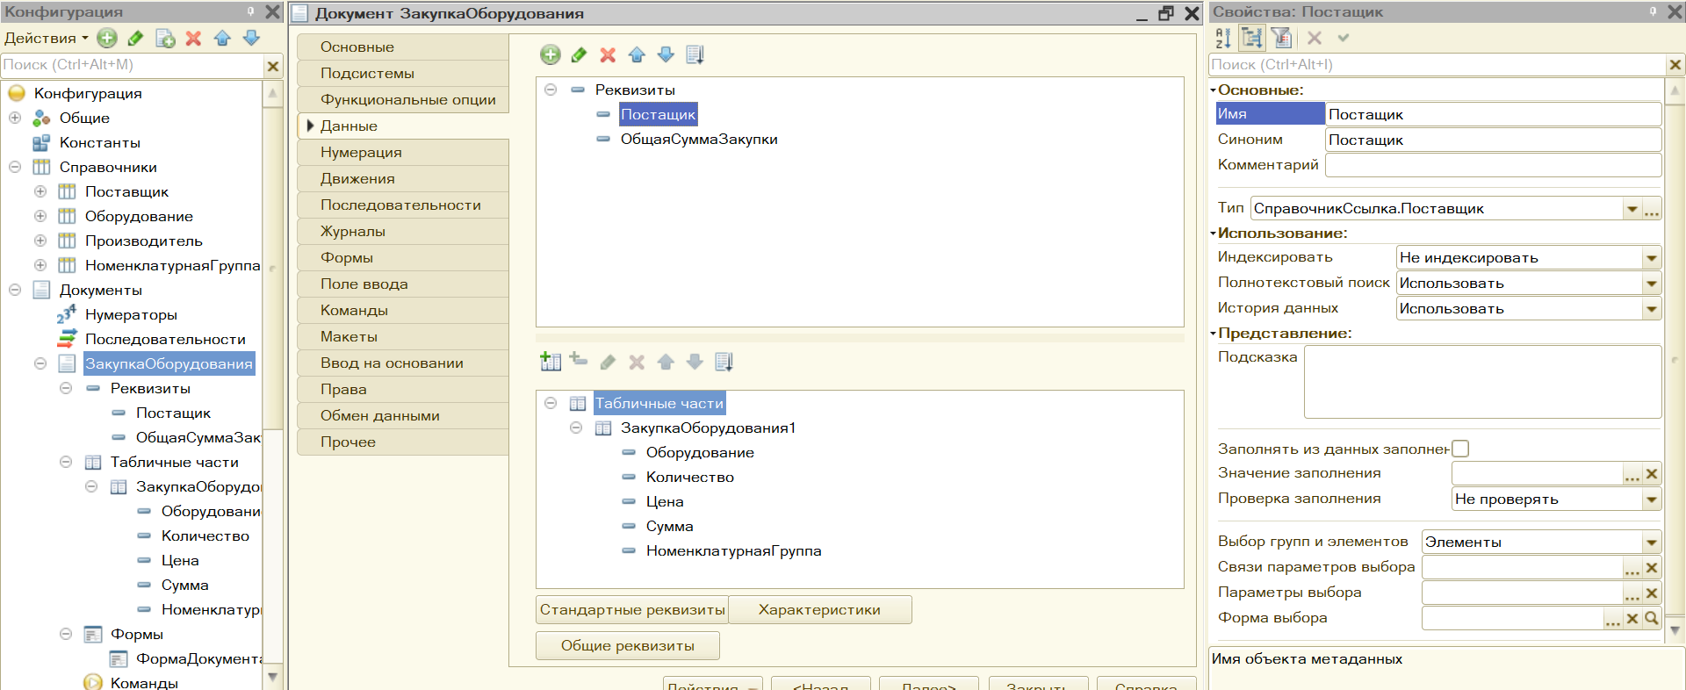

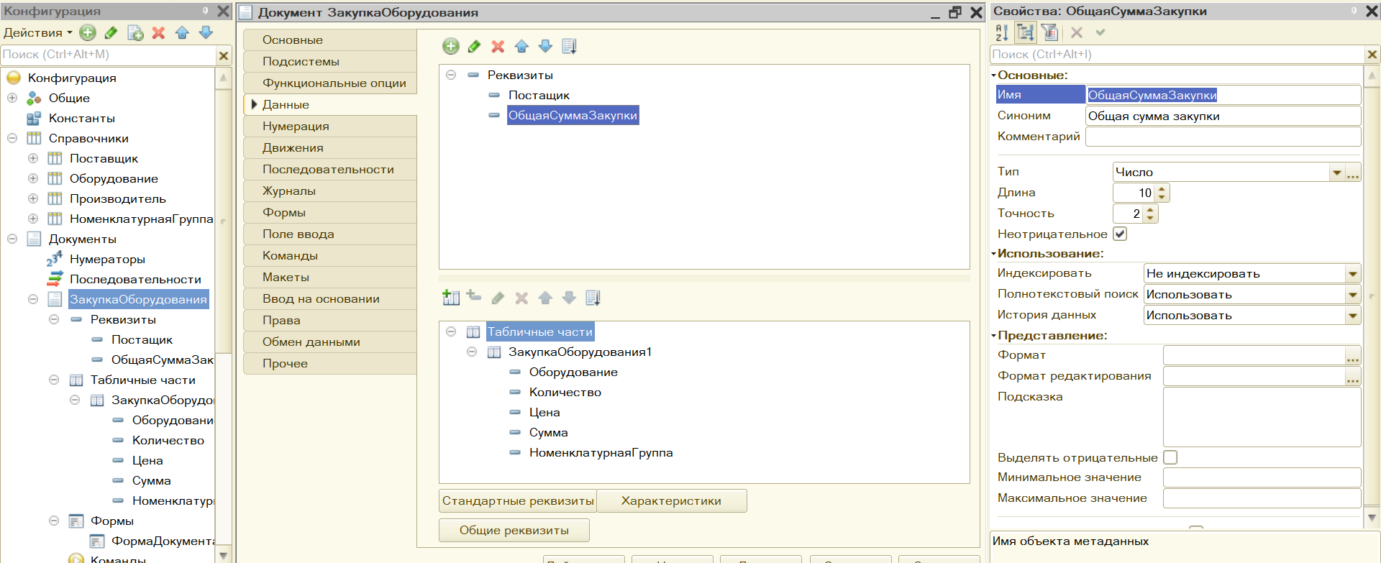

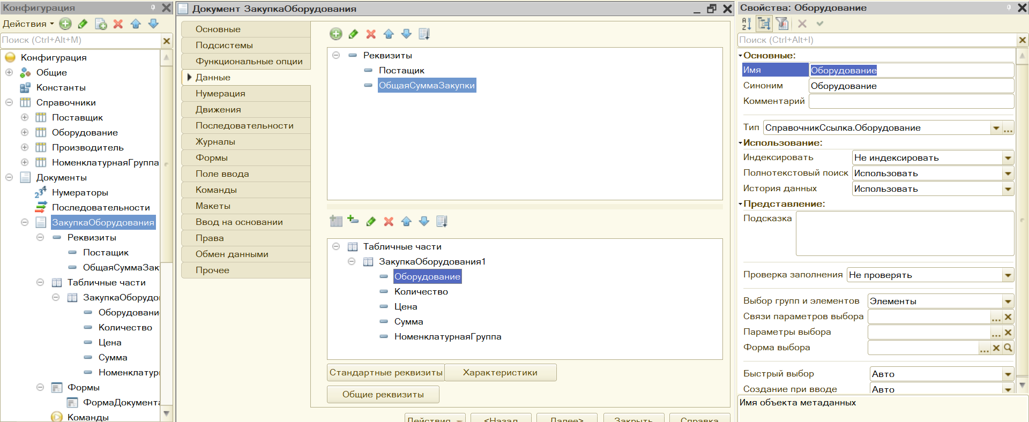

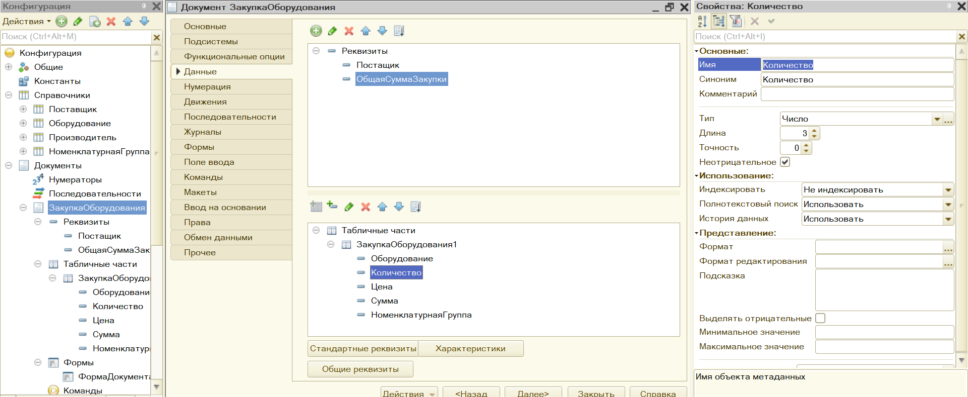

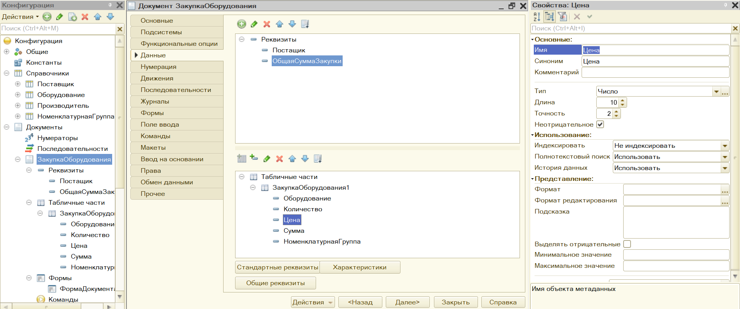

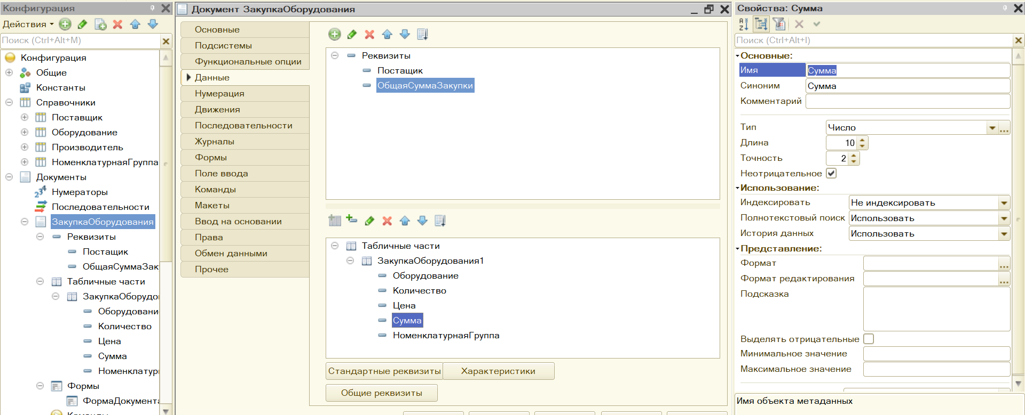

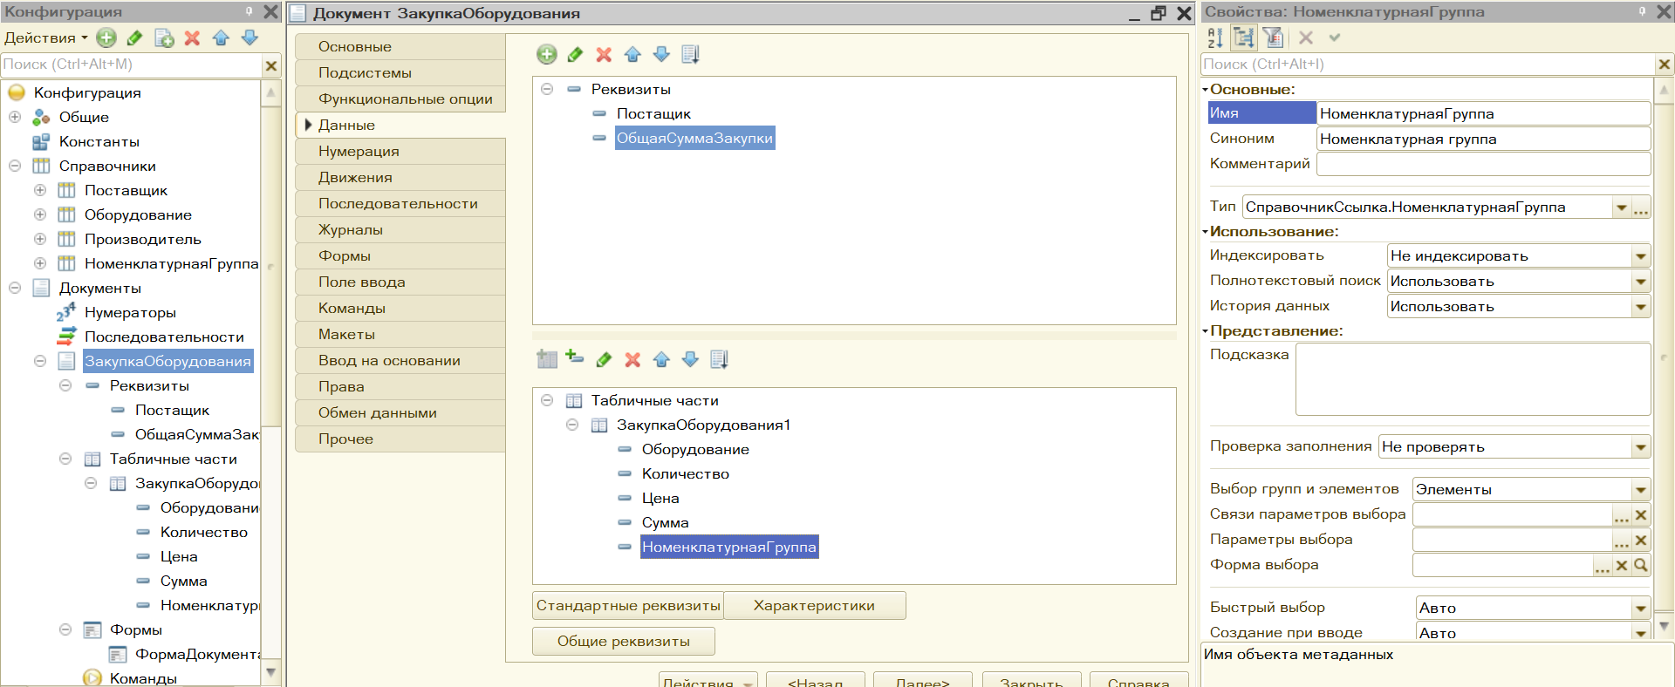

В нашем документе реализован код (всё, что выделено красным – автоматизировано):

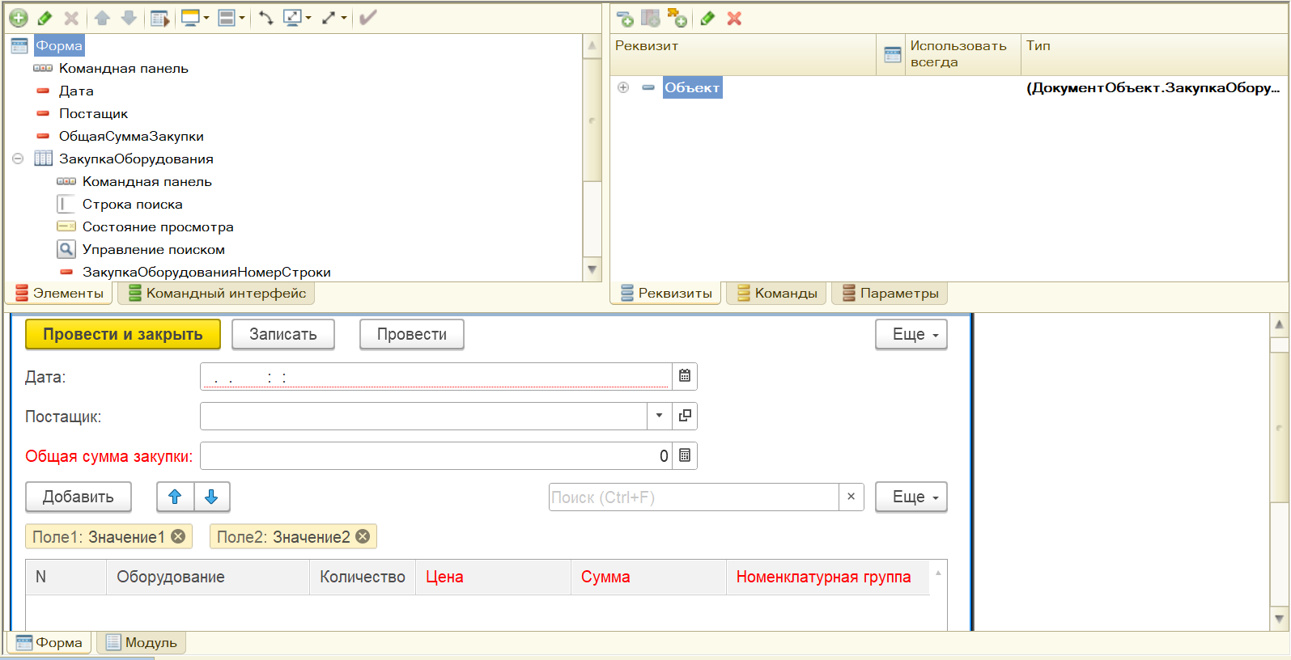

1. Вытягивание из справочника Оборудование информацию о Цене, установленной на данное оборудование, и установка данной информации в объект документа.

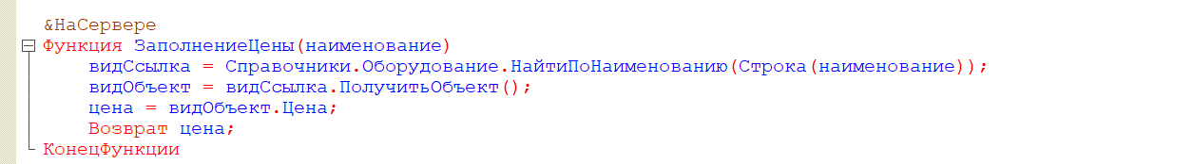

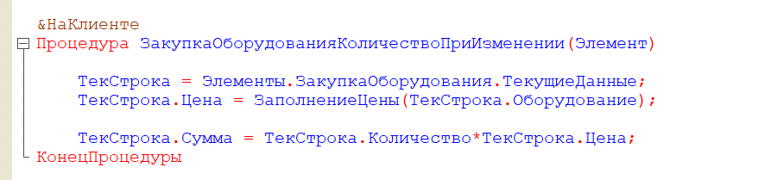

1. Вытягивание из справочника Оборудование информацию о Номенклатурной группе, к которой относится оборудование и установка данной информации в объект документа.

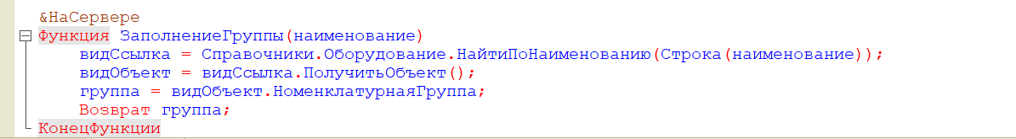

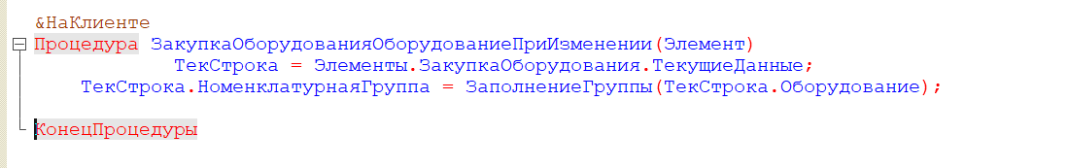

1. Подсчет суммы за одно оборудование (в табличной части)

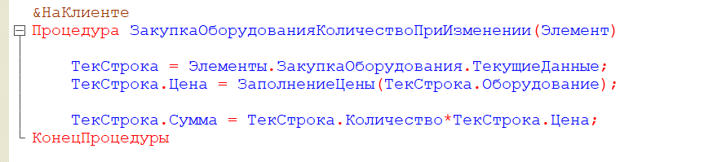

1. Подсчет общей суммы за всё закупленное оборудование

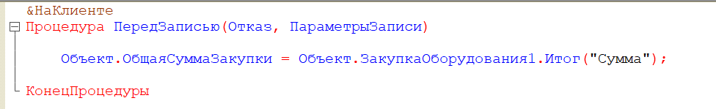

**Код:**

&НаКлиенте

Процедура ПередЗаписью(Отказ, ПараметрыЗаписи)

Объект.ОбщаяСуммаЗакупки = Объект.ЗакупкаОборудования1.Итог("Сумма");

КонецПроцедуры

&НаКлиенте

Процедура ЗакупкаОборудованияКоличествоПриИзменении(Элемент)

ТекСтрока = Элементы.ЗакупкаОборудования.ТекущиеДанные;

ТекСтрока.Цена = ЗаполнениеЦены(ТекСтрока.Оборудование);

ТекСтрока.Сумма = ТекСтрока.Количество*ТекСтрока.Цена;

КонецПроцедуры

&НаСервере

Функция ЗаполнениеЦены(наименование)

видСсылка = Справочники.Оборудование.НайтиПоНаименованию(Строка(наименование));

видОбъект = видСсылка.ПолучитьОбъект();

цена = видОбъект.Цена;

Возврат цена;

КонецФункции

&НаКлиенте

Процедура ЗакупкаОборудованияОборудованиеПриИзменении(Элемент)

ТекСтрока = Элементы.ЗакупкаОборудования.ТекущиеДанные;

ТекСтрока.НоменклатурнаяГруппа = ЗаполнениеГруппы(ТекСтрока.Оборудование);

КонецПроцедуры

&НаСервере

Функция ЗаполнениеГруппы(наименование)

видСсылка = Справочники.Оборудование.НайтиПоНаименованию(Строка(наименование));

видОбъект = видСсылка.ПолучитьОбъект();

группа = видОбъект.НоменклатурнаяГруппа;

Возврат группа;

КонецФункции

Реализация:

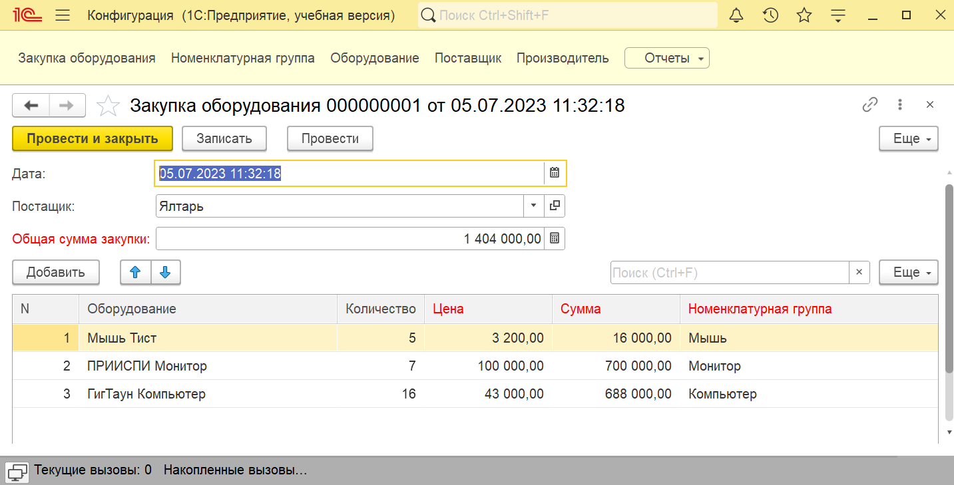

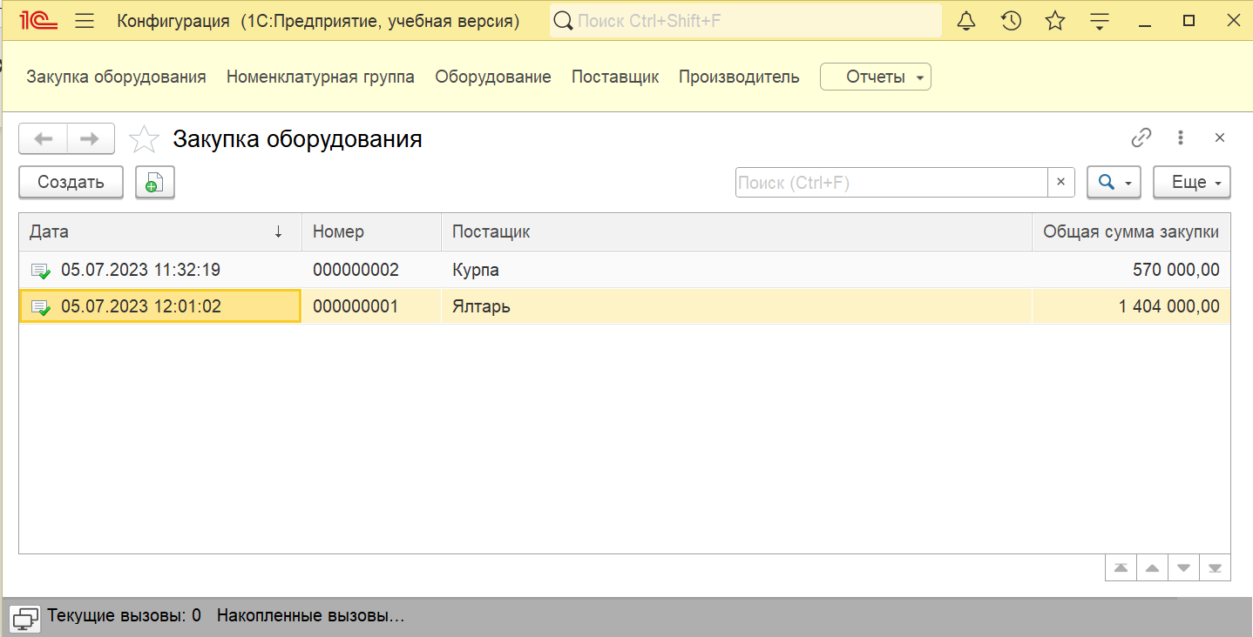

**Отчеты:**

1. Отчет всего оборудования

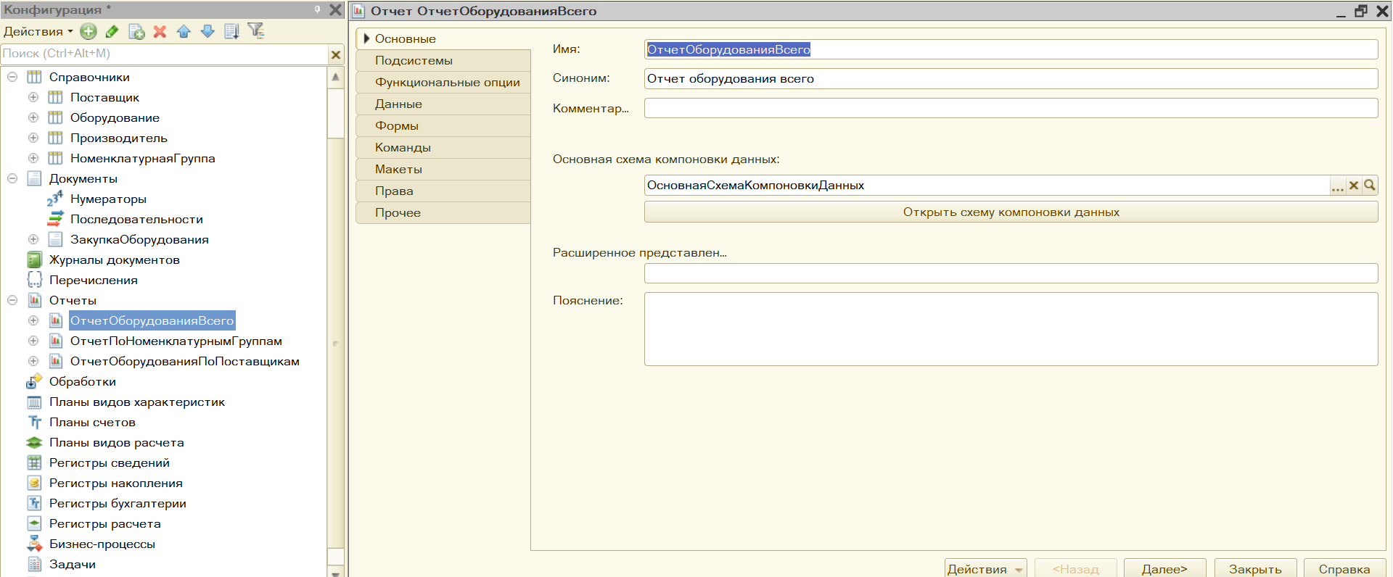

В отчете мы выводим информацию об закупленном оборудовании и его количестве

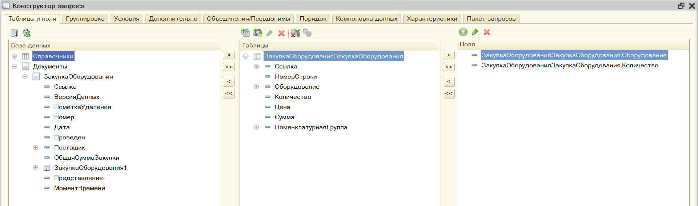

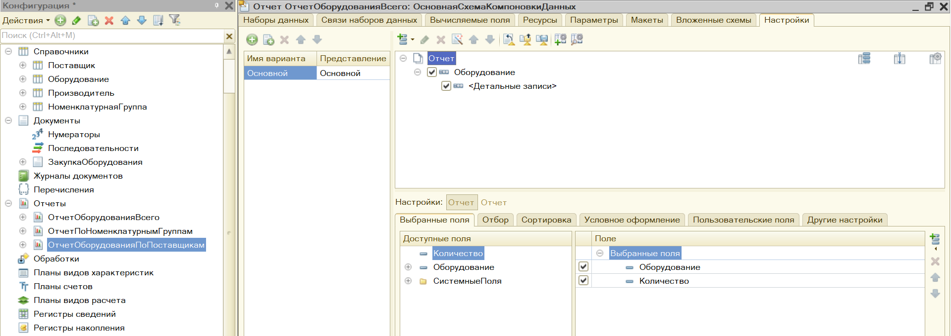

Реализация:

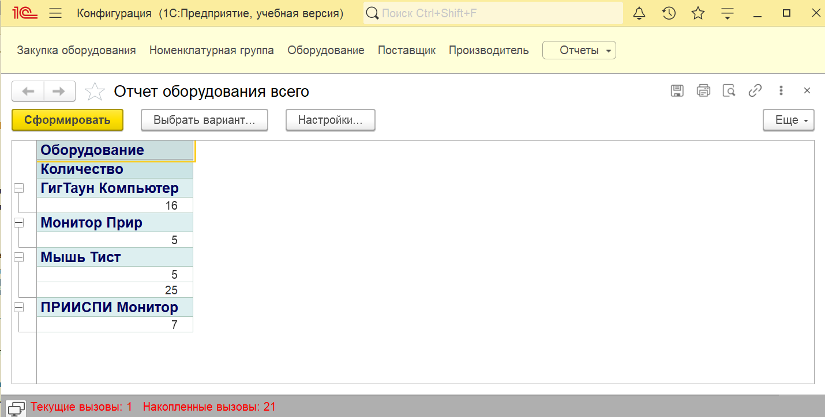

1. Отчет по номенклатурным группам

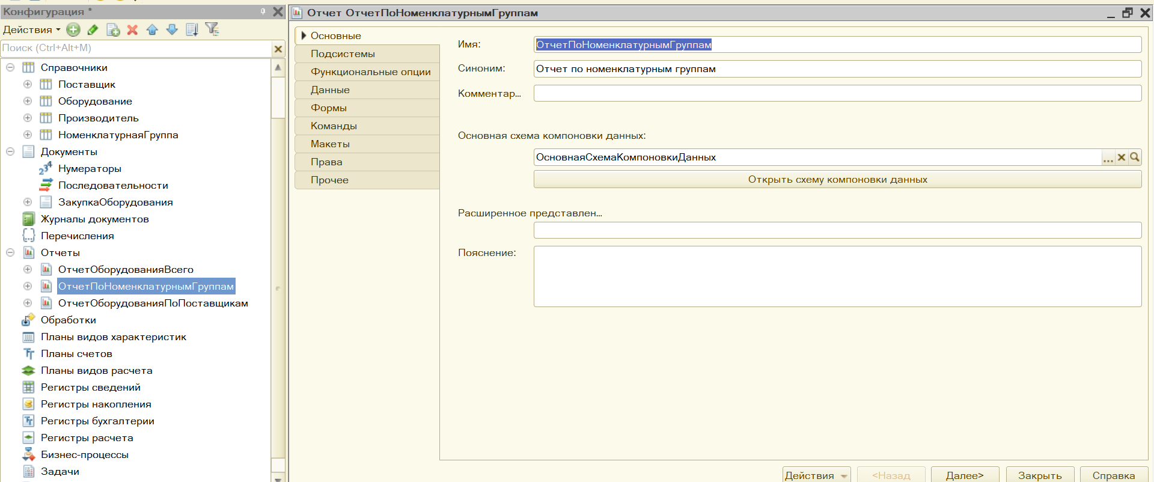

В отчете мы группировали информацию по номенклатурным группам, а также вывели информацию об оборудовании и его ценовой расценки.

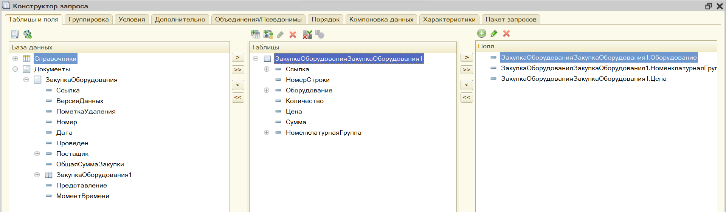

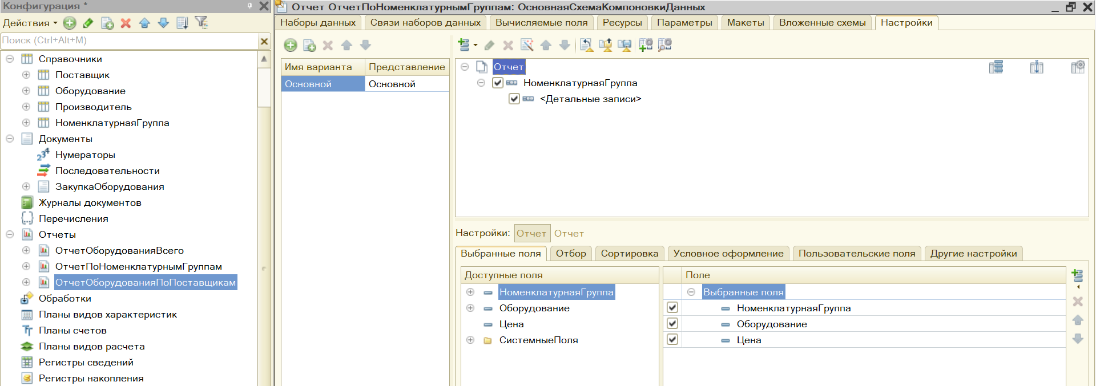

Реализация:

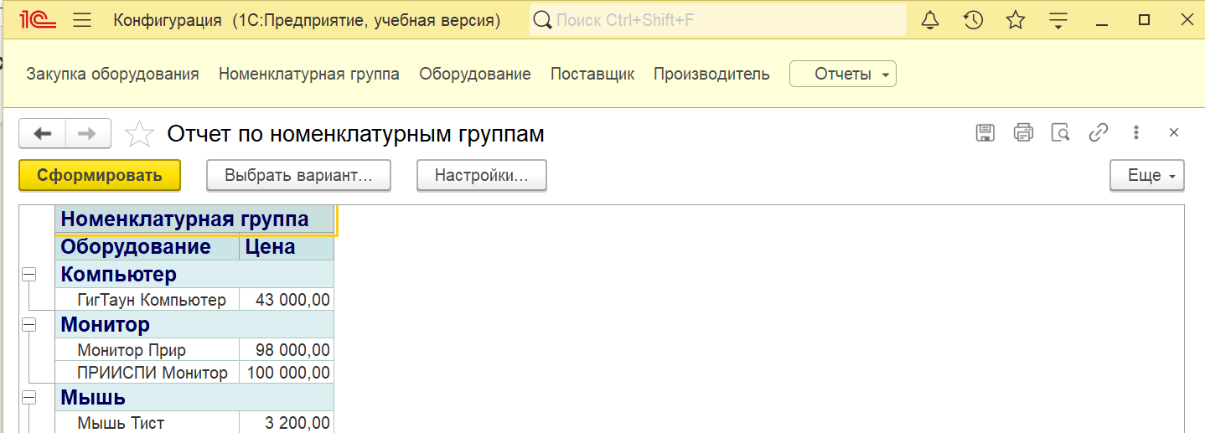

1. Отчет оборудования по поставщикам

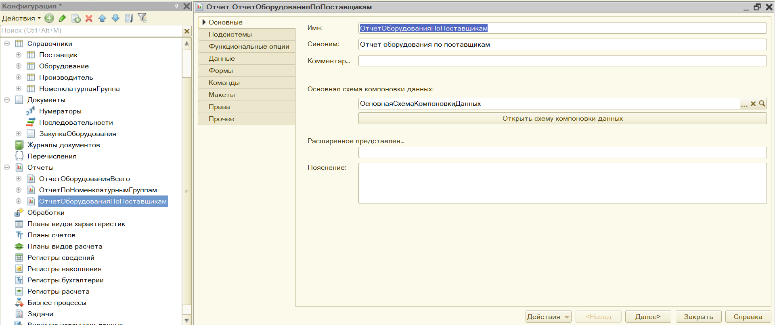

В отчете мы группировали по поставщикам и вывели информацию об поступившем оборудовании и общей сумме закупки

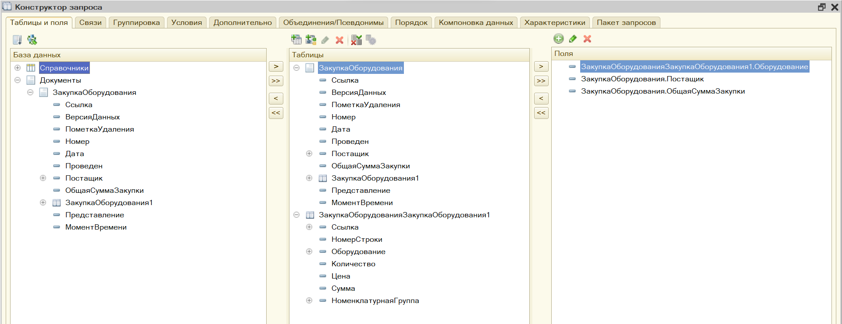

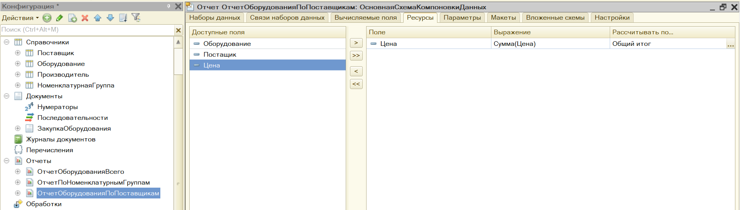

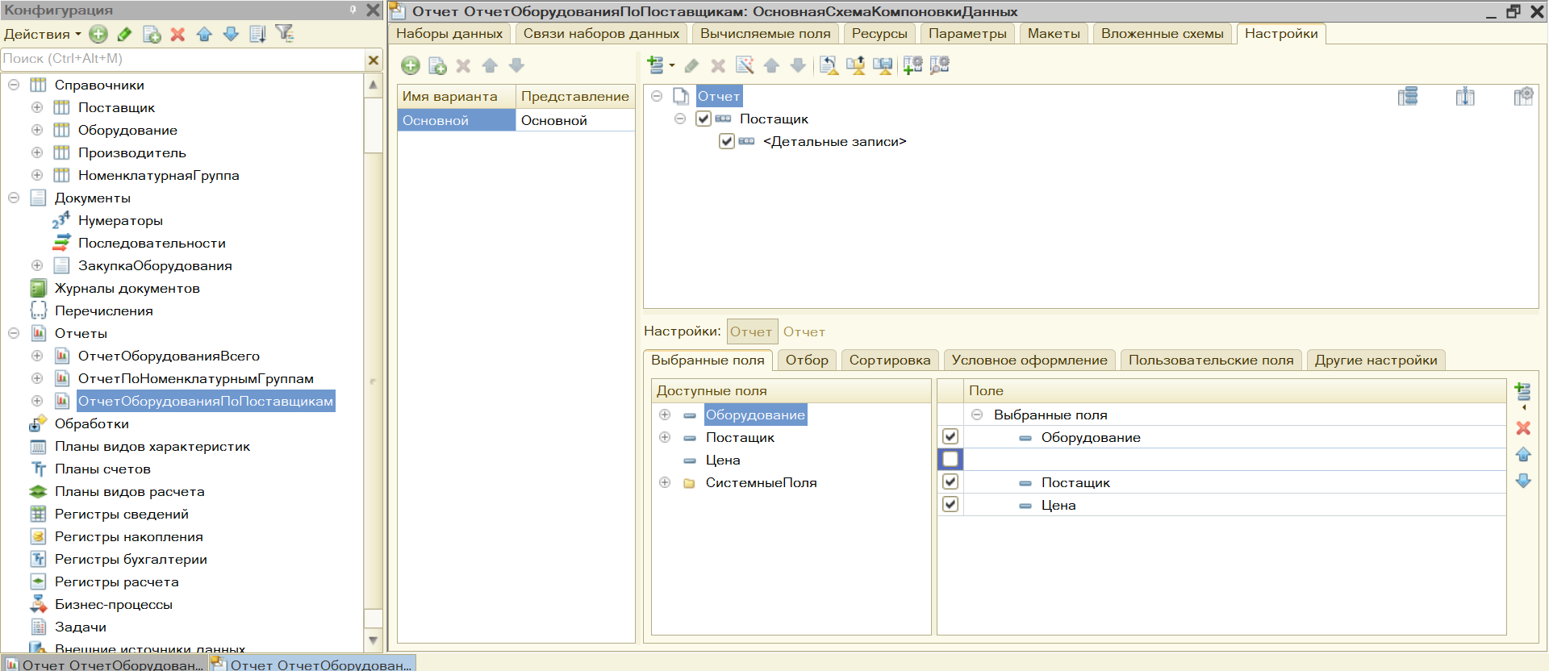

Реализация:

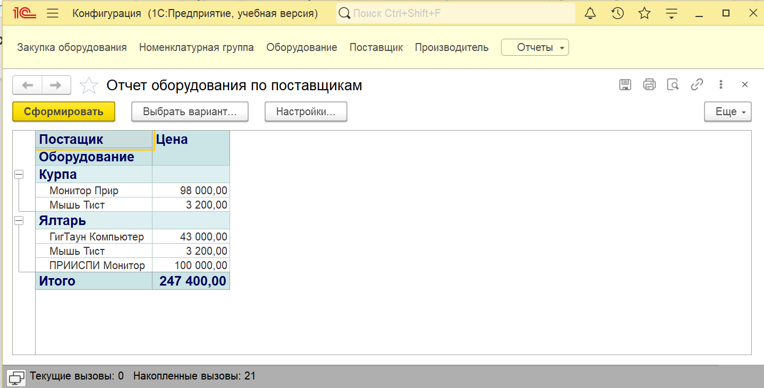

Вывод: мы создали БД, которая выполняет функцию закупки оборудования для нужд компании.